Потребности современного общества диктуют учреждением образования необходимость формировать у обучающихся качества гражданина и патриота, четко осознающего свои права и обязанности по отношению к себе как к личности, своей семье, обществу, а также бережно относящегося к ценностям своего Отечества. Движение вперед невозможно без искренней любви к Родине, земле предков, к своему народу. Несомненно, белорусское общество заинтересовано в людях – патриотах Отечества, которые владеют чувством высокого национального самосознания и гордости, соответственно работают на пользу материального и духовного процветания своего народа, Патриотизм проявляется не в словах и лозунгах, а в жизненной позиции человека, его повседневных делах и поступках.
Патриотическое воспитание молодого поколения является важной составляющей процесса обучения, оно пронизывает образовательный процесс, выступая над предметной областью деятельности учреждений образования, и реализуется в различных формах.
Наверняка ты что-нибудь да знаешь о чернобыльской трагедии. Авария, взрыв, радиация, облучение, зона Х, ликвидация, переселенцы, радиационная медицина… Это, скажем так, стандартный ряд ассоциаций, которые возникают у людей, когда они слышат слово «Чернобыль». Но мы ведь с тобой люди современные и знаем, что этот ряд уже немного изменился. Появился новый и начинается он с позитивного слова – «возрождение». Что возрождаем? Родную землю! А точнее, 21 наиболее пострадавший после аварии на Чернобыльской АЭС район.

ОГЛАВЛЕНИЕ
АННОТАЦИЯ 4
ВВЕДЕНИЕ 6
ГЛАВА I. УГОЛОК ЗЕМНОГО РАЯ 8
ГЛАВА II. ЧЕРНОЕ КРЫЛО ЧЕРНОБЫЛЯ 12
ГЛАВА III. ЭХО ЧЕРНОБЫЛЯ 23
ЗАКЛЮЧЕНИЕ 28
СПИСОК ИСПОЛЬЗОВАННЫХ ИСТОЧНИКОВ 29
ПРИЛОЖЕНИЕ А 30
ПРИЛОЖЕНИЕ Б 67

АННОТАЦИЯ

Прошло более 30 лет со дня страшной катастрофы на Чернобыльской АЭС. В современном мире чернобыльская катастрофа является крупнейшей в истории атомной энергетики: она стала самой масштабной как по количеству задействованных в ней ликвидаторов, так и по количеству жертв и ущербу, который был нанесен экономике Украины и странам-соседям.
Взрыв на АЭС в Чернобыле произошел в 01:23 26 апреля 1986 года, именно в это время четвертый энергоблок оказался в эпицентре аварии. От взрыва на Чернобыльской АЭС погибли два человека, однако после ликвидации огня на АЭС жертвы не закончились: по итогам первых трех месяцев погибло от полученного облучения еще 31 человек, а последующие 15 лет после чернобыльской катастрофы унесли жизни еще от 60 до 80 человек по причинам сильного облучения.
Страшная авария на Чернобыльской АЭС затронула весь мир ввиду своей масштабности. Впервые дни после взрывов в четвертом энергоблоке люди в радиусе 30 км от АЭС были вынуждены покинуть свои дома — по данным официальных источников, эвакуации подлежали свыше 115 тысяч человек. Огромное количество людей и спецтехники было задействовано в ликвидации последствий взрыва. В результате аварии на АЭС из-за горящего реактора образовалось радиоактивное облако, которое выпало в виде осадков по огромной территории Европы, России, Белоруссии и Украины.
В массовом сознании есть много весьма спорных, но устойчивых клише в отношении мирного атома. Сторонники атомной энергетики убеждают нас в ее безопасности, необходимости и экономической выгоде, добавляя при этом, что пора забыть Чернобыль. Память о событии, которое нанесло страшный удар Беларуси и черным крылом задело весь мир, постепенно начинает выветриваться и стираться. Но даже тридцать лет спустя последствия аварии являются испытанием и уроком для настоящего и будущего.
Сегодня информация о Чернобыле и его последствиях, несмотря на большое число имеющихся научных и популярных изданий, необходима и актуальна для многих людей, поскольку Чернобыльская авария продолжает присутствовать в жизни тысяч жителей Беларуси, как часть их прошлого и настоящего.
Данная методическая разработка будет интересна не только жителям регионов, пострадавших от Чернобыльской катастрофы, но и всем, кто интересуется историей нашего родного края.

ВВЕДЕНИЕ
Я надеюсь, что люди, так активно жертвующие средства на эффективное преодоление технических последствий аварии, не забудут и о человеческой стороне Чернобыля...
Кофи Аннан, генеральный секретарь ООН

Жизнь продолжается. Тридцатый раз белокрылым аистом кружит над землей постчернобыльский апрель. Вопреки всем прогнозам и опасениям жизнь продолжается на загрязненной земле Гомельщины, которая вместе с Могилевщиной приняла на себя основную волну радионуклидов.
Чернобыльская беда поломала судьбы сотням тысяч людей, согнав их с родных мест, изменила уклад жизни всего Белорусского Полесья. Для человека отселение – страшное потрясение, когда стало нельзя жить в своих домах, засевать огороды, ловить рыбу и купаться в реках, ходить в лес за ягодами-грибами. Но чернобыльская трагедия не сломила полешуков, которые хотят возродить свою землю, собирать здесь урожаи и растить детей.
Государство не оставило людей наедине с бедой – пострадавшему населению предоставлены льготы и выплачены компенсации. С 1990 года в Беларуси реализовано пять государственных программ по преодолению последствий катастрофы на Чернобыльской АЭС. В ближайшую пятилетку эта работа продолжится. Делается всё возможное по восстановлению опаленной «мирным атомом» земли: в пострадавших районах построены жильё, дороги и водопроводы, решены вопросы газификации, проведены защитные мероприятия в сельскохозяйственном производстве, созданы специализированные хозяйства, где при помощи ученых научились производить чистую продукцию.
Чернобыльская катастрофа – это суровый урок, напоминание о том, что нельзя легкомысленно относиться к окружающему миру, бездумно и расточительно пользоваться его богатствами!
Пройдет еще ни один десяток лет, но авария на ЧАЭС так и останется больным вопросом для нас, незаживающей раной в душе и не уходящей тревогой. Потому что даже спустя столетие нельзя будет сказать о Чернобыльской катастрофе, как о минувшей данности – поскольку, это «проблема без прошлого».
В этой связи хочется сохранить память о тех трагических днях, чтобы на нашей земле никогда не повторился Чернобыль!

ГЛАВА I. УГОЛОК ЗЕМНОГО РАЯ
Наровлянщина – жемчужина Припятского региона, бережно огибаемая своенравной и быстроходной Припятью.
Наш синеокий край уникален, самобытен и удивителен. Это бесценный кладезь природных ресурсов, водных и лесных богатств, Флора и фауна, древняя и богатая история, самобытная культура как нельзя лучше подходят для развития туристической отрасли, позволяют насладиться местными пейзажами, открыть для себя красоту и гостеприимность наровлянской земли.
В дочернобыльский период Наровлянский район неоднократно выходил победителем областного соревнования по производству сельхозпродукции. За успехи, достигнутые в выполнении планов экономического и социального развития, в начале 80-х годов дважды был награжден переходящим Красным знаменем ЦК КПБ, Совета Министров БССР, Белсовпрофа и ЦК ЛКСМБ. Жители района были уверены в завтрашнем дне. К сожалению, все перечеркнуло новая беда – катастрофа на Чернобыльской АЭС. Из 74 населенных пунктов Наровлянщины с карты исчезли 35. Были ликвидированы 3 сельсовета из 8. За период с 1991 по 2007 год включительно в чистые регионы переселено 10 336 жителей района.
В память о тех событиях в 1994 году в райцентре, напротив площади Октябрьской, установлен гранитный мемориал «Памяти отселенных деревень».
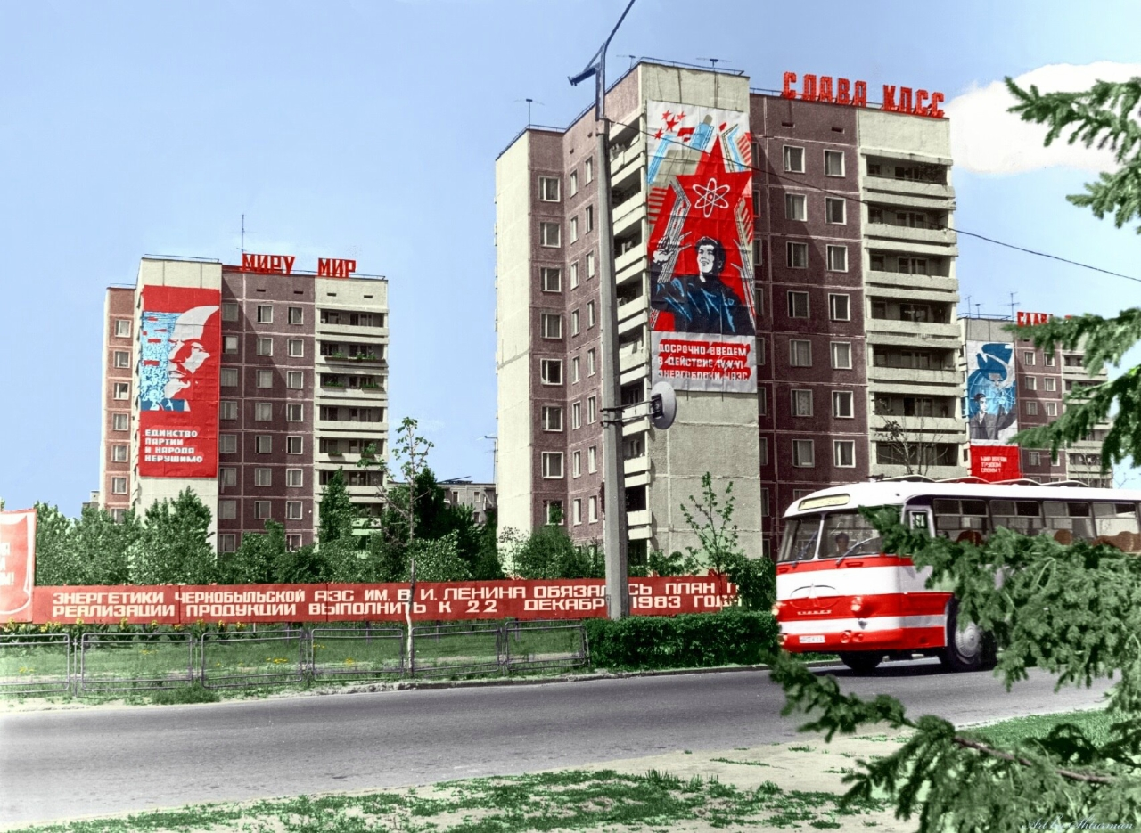
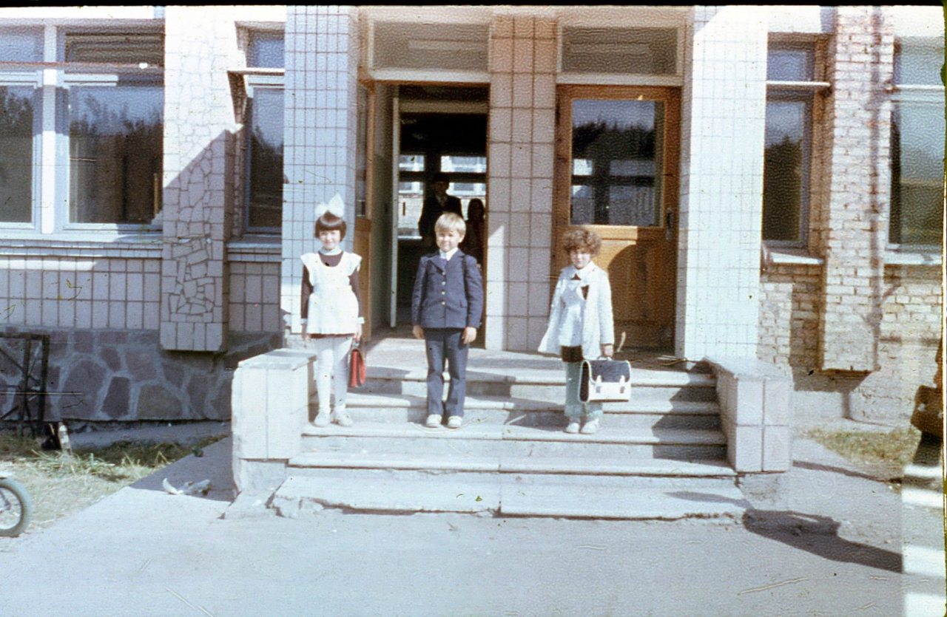
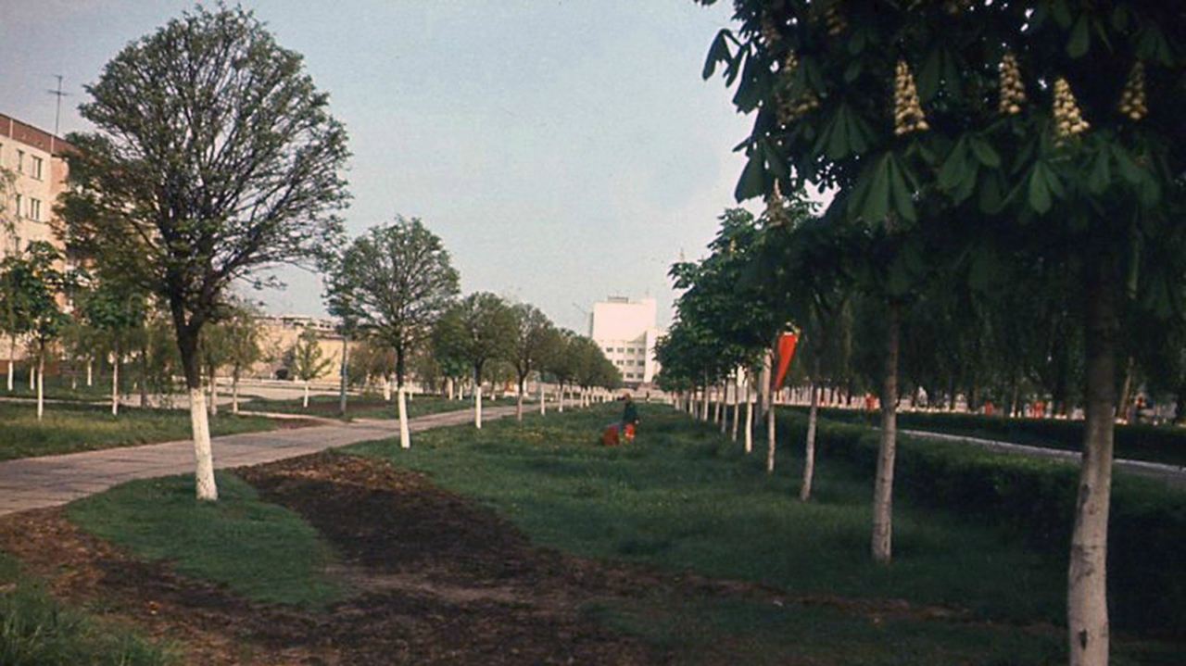
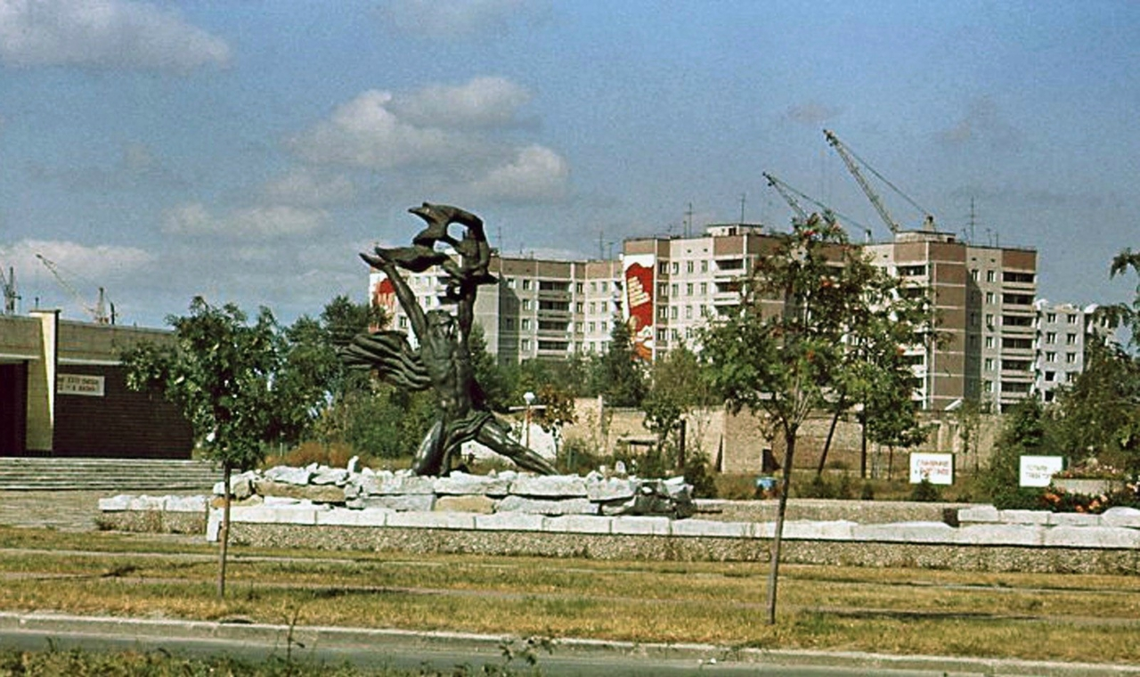
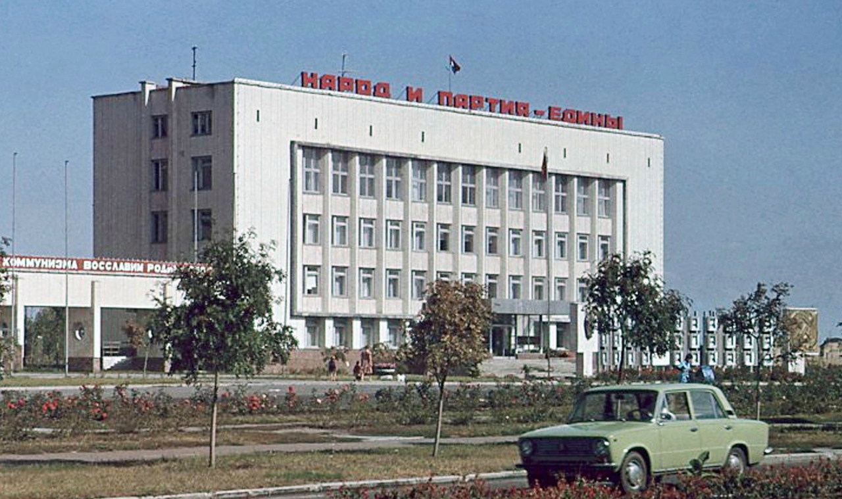
Припять до катастрофы 1986 года

ГЛАВА II. ЧЕРНОЕ КРЫЛО ЧЕРНОБЫЛЯ
В ночь на 26 апреля 1986 года на четвертом энергоблоке ЧАЭС проводилось испытание турбогенератора. Планировалось остановить реактор (при этом плавно была отключена система аварийного охлаждения) и замерить генераторные показатели. Безопасно заглушить реактор не удалось.
ЧП стало крупнейшей катастрофой в истории атомной энергетики: была полностью разрушена активная зона реактора, здание энергоблока частично обрушилось, произошел значительный выброс радиоактивных материалов в окружающую среду.
1 ЧАС 23 МИНУТЫ 45 СЕКУНД
26 апреля 1986 года в 1 час 23 минуты 45 секунд на четвертом энергоблоке Чернобыльской атомной электростанции прогремел взрыв. Тут же по тревоге выехало подразделение Владимира Правика, которое несло службу в пожарной части по охране ЧАЭС, и караул Виктора Кибенка из ближайшей к АЭС пожарной части города Припять. Через третий энергоблок бегом поднялись по лестнице на семьдесят один метр. Подключили пожарные рукава к гидранту и полезли на крышу машинного зала четвертого блока станции. Дым пожара застилал бойцам глаза, но каждый хорошо знал объект, так как не раз бывал там на учениях. Увидели, что в некоторых местах перекрытие отсутствует. Несколько плит упали вниз, другие лежали, но ходить по ним было опасно. Отбрасывали ногами куски радиоактивного графита.
Личный состав работал самоотверженно. Никого не нужно было уговаривать, все понимали команды с полуслова и выполняли их быстро, хотя сапоги вязли в липкой горячей битумной массе на раскаленных металлических конструкциях.
В ночь с 22 на 23 мая 1986 года в помещениях четвертого энергоблока АЭС вновь произошел пожар. Огонь подобрался к машинному залу с тоннами масла и к трубопроводам с водородом. Излучение в зоне возгорания превышало смертельную дозу. Руководитель, привлеченных к ликвидации пожара сил, почти 12 часов не выходил из опасной зоны. Из последних сил сделал расчет пенной атаки, которая погасила огонь.
Благодаря героизму пожарных удалось избежать второго взрыва, который мог превратить большую часть Украины и Беларуси, а также часть России в радиоактивную пустошь. Бойцы первого эшелона получили значительную дозу радиации, их отвезли на лечение в Москву и Киев. Но, к сожалению, медики оказались бессильными перед мощным радиационным поражением человеческого организма.
Тысячи участников преодоления последствий катастрофы называют ликвидаторами.
ПОНАЧАЛУ «ДЕСЯТКА», А ПОТОМ «ТРИДЦАТКА»
Особенности погоды после взрыва реактора, состав и динамика аварийного выброса радиоактивных веществ обусловили сложный характер загрязнения территории. Часть вылетевших из реактора радиоактивных веществ разлетелась на сотни и тысячи километров. Крупные (горячие), тяжелые частицы выпали в радиусе 10 километров от станции. На Гомельщине плотность загрязнения почв цезием-137 превысила 40 Ки/км². Практически все изотопы плутония и стронций-90, выпавшие в Беларуси, находятся на территории Гомельской области. В целом на ее долю пришлось свыше 42% от загрязненной территории бывшего СССР и более 60% - Беларуси. Из 21 района Гомельщины радиационному загрязнению подверглись 20, в которых проживали свыше 1 миллиона 400 тысяч человек.
Между тем, исходя из уровня радиационного загрязнения, определили контролируемые территории поначалу 10-километровую, а затем 30-километровую зоны.
Это запрещенные для свободного доступа земли, которые подверглись интенсивному загрязнению радионуклидами. Белорусский сектор зоны отчуждения Чернобыльской АЭС представлял собой компактную территорию площадью 1,7 тысячи квадратных километров. Проживавшее здесь население эвакуировали в 1986 году. Зона отселения была рассредоточена на территории в 4,5 тысячи квадратных километров в 15 районах Гомельской и Могилевской областей.
В ПЕРВЫЕ ДНИ ПОСЛЕ КАТАСТРОФЫ
Наибольшую опасность для человека, находившегося в зоне загрязнения радионуклидами, представлял радиоактивный йод с периодом полураспада восемь дней. Его изотопы, поступив в организм, концентрируются в щитовидной железе и вызывают облучение. Поначалу после взрыва уровень радиации был равен 20 – 30 микрорентгенам в секунду. На следующий день, 27 апреля, специалисты называли цифру 1000 микрорентген. Сразу в атмосферу попало 25% радиоактивных веществ, остальные – в последующие семь суток.
Для наблюдения за изменением структуры и состава загрязнения ближней зоны ЧАЭС в 1986 году создали систему радиационного мониторинга. Ее основой была реперная сеть в зоне радиусом 60 километров вокруг ЧАЭС. Были составлены карты радиационной обстановки по плотности загрязнения местности цезием-137, стронцием-90 и изотопами плутония. Их начали публиковать в периодической печати в 1989 году.
Со временем площадь загрязнения постепенно уменьшается. Однако, по прогнозу специалистов, к 2046 году 10% территории Беларуси все еще останется загрязненной цезием-137. Только через 200 лет содержание радиоцезия снизится до 1%. Периоды же полураспада плутония-239 - более 24 тысяч лет, плутония-240 – свыше 6 тысяч лет, америция-241 – 433 года.

ЭВАКУАЦИЯ
Эвакуация населения была возможна только с разрешения правительства СССР. Команда же поступила лишь 3 мая. Между тем председатель Гомельского областного исполнительного комитета Александр Адамович Граховский не стал ждать команду сверху и распорядился начать эвакуацию за три дня до официального приказа. В тот же день было дано указание о проведении отселения детей в возрасте до 15 лет и беременных женщин из наиболее загрязненных населенных пунктов Брагинского, Хойникского, Наровлянского районов. 1 мая дети и беременные были эвакуированы из 25 деревень этих трех районов.
В связи с ухудшением радиационной обстановки 3 мая началась эвакуация всего населения из ряда населенных пунктов Хойникского и Брагинского районов. В последующие дни были эвакуированы люди из других деревень и поселков 30-километровой зоны. Запрещалось брать с собой даже вещи. Домашние животные остались в покинутых деревнях. Чтобы не создавать паники, сообщалось, что эвакуированные вернутся домой через несколько дней.
4 мая Гомельский облисполком принял очередное решение об эвакуации жителей из зоны повышенной радиации Брагинского, Хойникского, Наровлянского районов. На маршрутах эвакуации были оборудованы пункты специальной обработки техники. С 7 мая было ограничено потребление продуктов местного производства, с 30 мая началась йодная профилактика. До сентября детей и беременных вывозили в чистую зону.
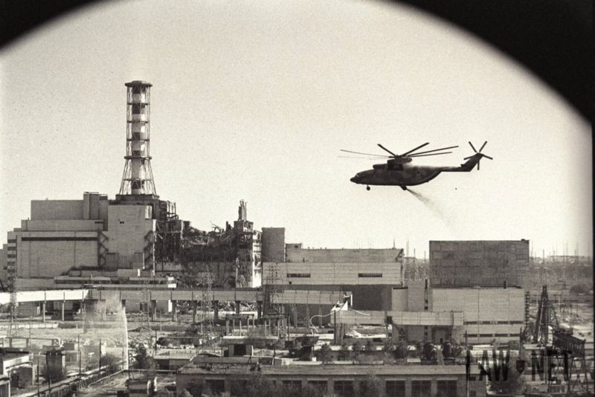
Фото вертолета, который участвовал в ликвидации аварии, снятое с борта другого вертолета. Первые дни после аварии
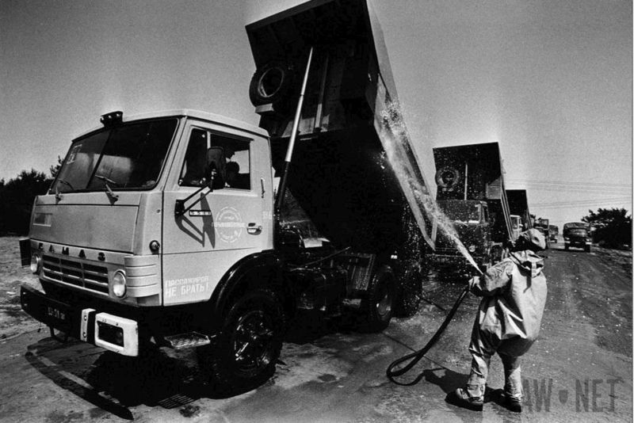
Мытье грузовика, работавшего в зоне радиационного загрязнения
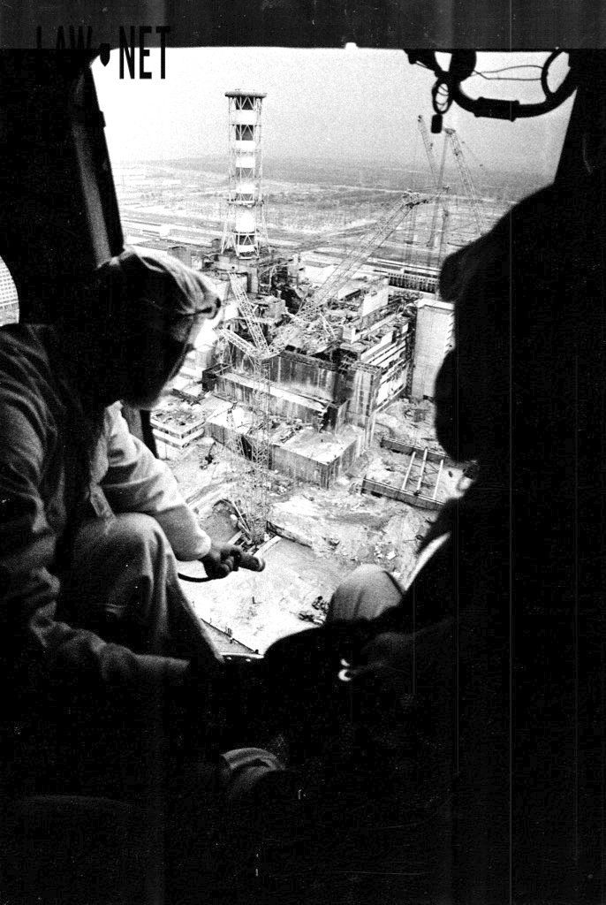
Мониторинг загрязнения с вертолета
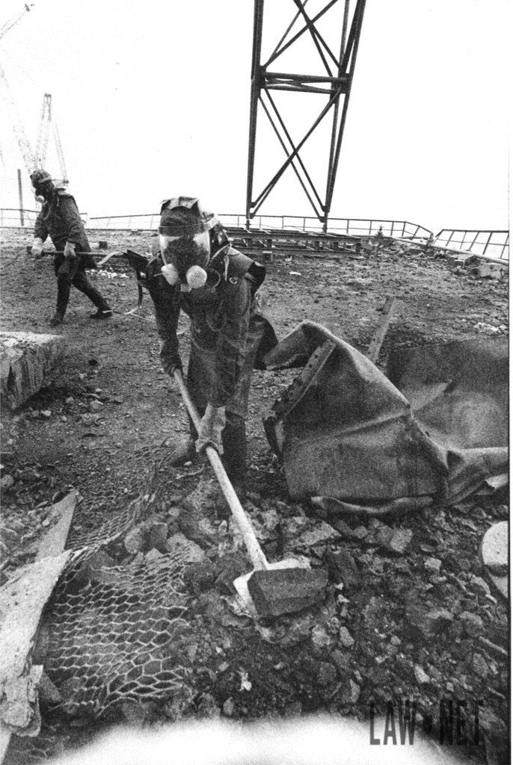
Солдаты срочной службы в ненадежных защитных костюмах зачищают крышу третьего энергоблока
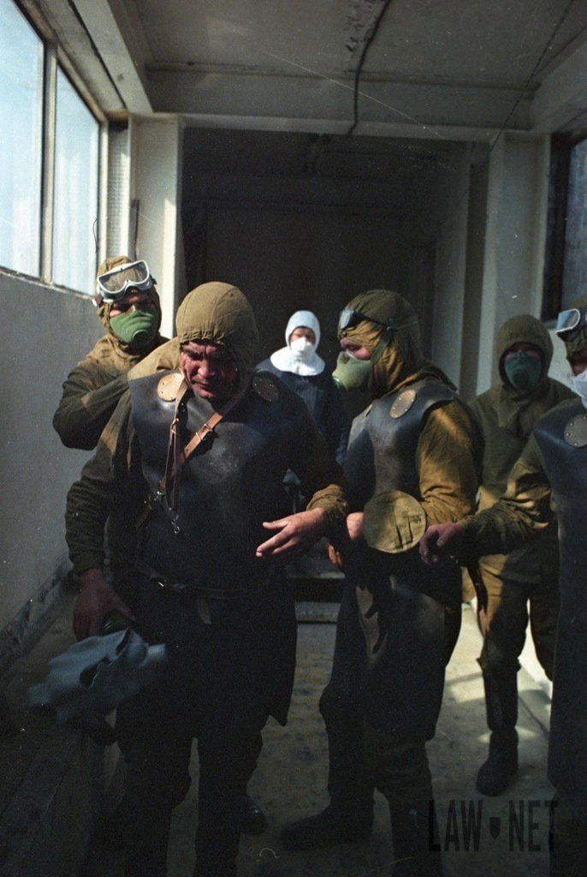
Защитное снаряжение ликвидаторов аварии часто было самодельным
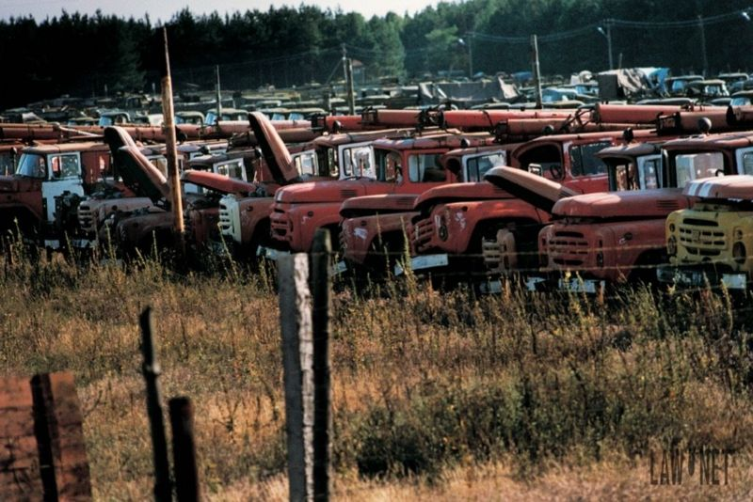
Один из могильников техники, загрязненной во время тушения пожара на четвертом энергоблоке
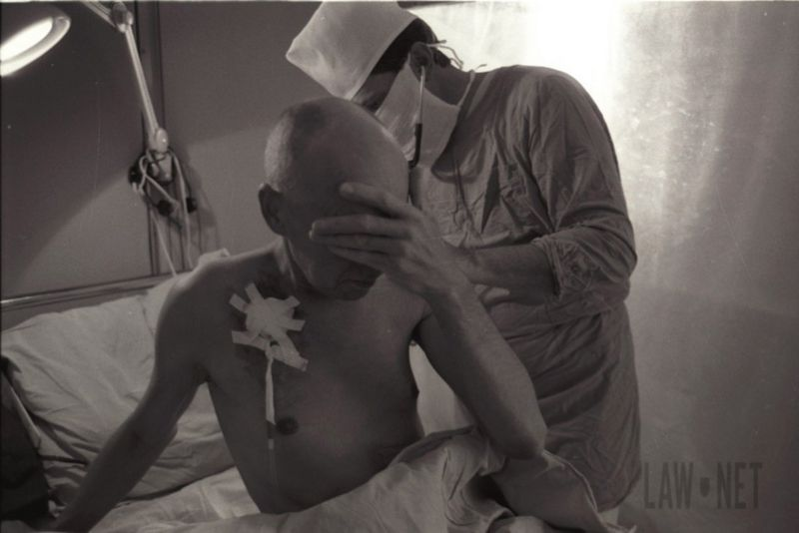
Шестая клиника в Москве принимала самых тяжёлых пациентов, получивших высокие дозы облучения. Среди них - пожарные, которых первыми бросили на тушение радиоактивного пожара
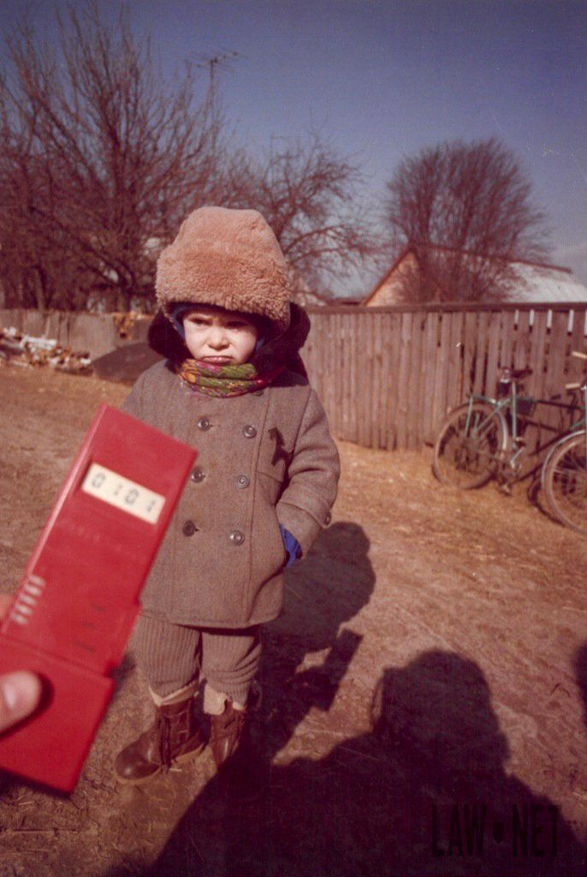
Дозиметрический контроль самоселов в Чернобыльской зоне
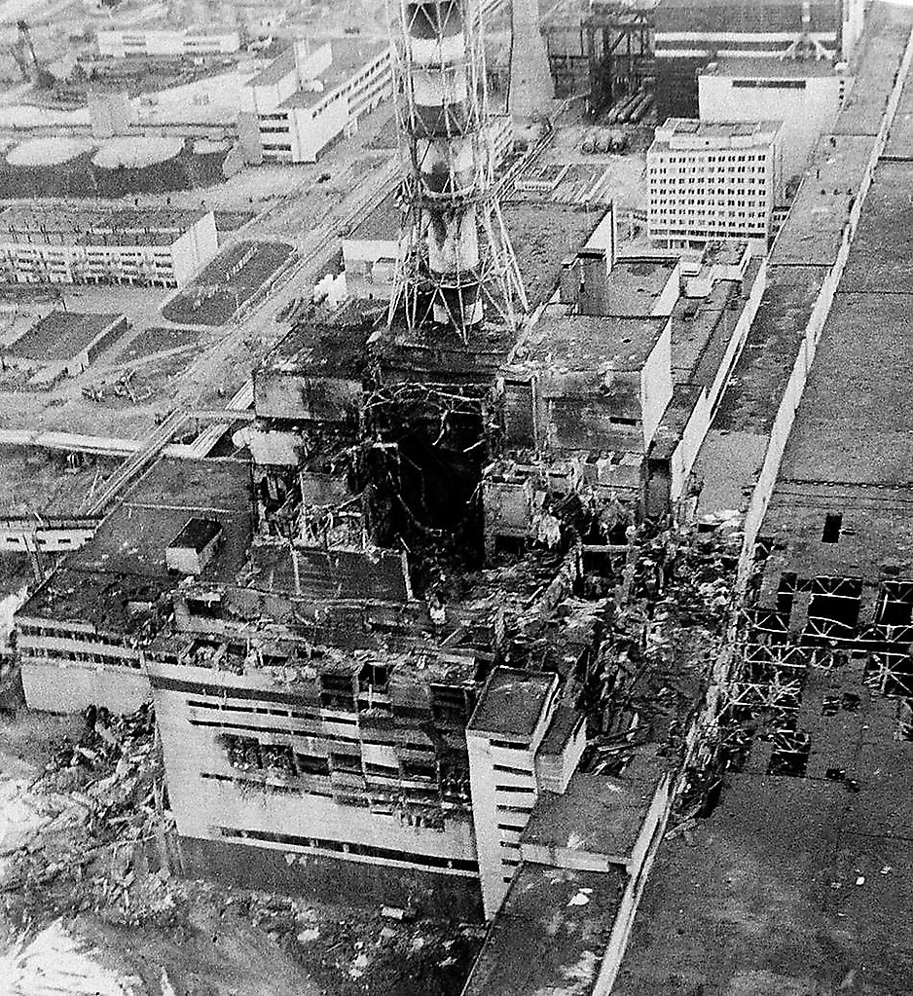
Разрушенный реактор 4-го энергоблока Чернобыльской АЭС

ГЛАВА III. ЭХО ЧЕРНОБЫЛЯ
На загрязненной земле у отселенных территорий сложилась своя судьба. В южных, наиболее пострадавших районах сконцентрировано около трети выпавшего на территорию Беларуси радиоактивного цезия, более 70% стронция и 97% плутония – основных дозообразующих элементов.
В 1988 году было принято решение о создании Полесского государственного радиационно-экологического заповедника. В него вошли загрязненные земли трех названных районов, включающих в себя белорусскую территорию 30-километровой зоны Чернобыльской АЭС. В 1993 году заповеднику передали сопредельные загрязненные земли, с которых были отселены жители. В настоящее время его площадь составляет 216 093 гектара.
Из-за загрязнения долгоживущими трансурановыми радионуклидами территория Полесского государственного радиационного-экологического заповедника не может быть возвращена в хозяйственное пользование в обозримом будущем.
Научная часть заповедника расположена в отселенном пункте Бабчин Хойникского района. А для мониторинга в отселенной деревне Масаны создана постоянная создана постоянная исследовательская станция. До ЧАЭС отсюда рукой подать.
В заповеднике живут завезенные из Беловежской Пущи зубры, есть экспериментальные пчелопасека, сад. С 1996 года разводят породистых лошадей с последующей реализацией молодняка. В 2010 году появились лошади Пржевальского. Более 40 видов обитающих в заповеднике животных относится к числу редких или исчезающих.
Для обеспечения контрольно-пропускного режима на автодорогах функционируют стационарные контрольные пункты. Ведется автопатрулирование территории протяженностью 1265 километров. Проверка качества дезактивации спецтехники, спецодежды и транспортных средств организована на станциях дезактивации Бабчин, Савичи, Конотоп. Водные рейды по реке Припять и ее притокам позволяют контролировать обстановку в труднодоступных местах.
В 1986–1989 годы проводилась массовая дезактивация населенных пунктов. За пределами 30-километровой зоны их дезактивировано около 500. На отселенных территориях захоронены тысячи подворий и капитальных строений.
В ходе дезактивации срезан и удален радиоактивный грунт, засыпаны чистым грунтом «грязные» участки, заасфальтированы дороги, улицы, тротуары, заменены кровли, заборы. В ходе этой работы созданы десятки пунктов захоронения отходов. В результате удалось добиться определенного улучшения радиационной обстановки.
«Полесье» и «Радон» ликвидировали более 14 тысяч аварийных объектов, в том числе 13,3 тысячи отселённых подворий и около 800 капитальных строений. Улучшено санитарное состояние более чем 150 населенных пунктов Гомельской и Могилевской областей. В память об отселенных и захороненных деревнях в ряде райцентров, в частности в Брагине, Наровле, Хойниках, Корме, Чечерске, Ветке, Славгороде и Краснополье, воздвигнуты мемориалы.
Покрытая лесом площадь лесного фонда Полесского государственного радиационно-экологического заповедника составляет 121,8 тысячи гектаров. Большая часть территории (60%) сосредоточена в зоне свыше 40 Ки/км². Главная порода, на которую ориентировано лесопользование в заповеднике, – сосна. Силами лесничеств ежегодно создаются лесные культуры на площади более 300 гектаров, из которых более 30% составляет доля твердолиственных пород. Данные посадки являются научно–экспериментальными объектами.
В связи с радиоактивным загрязнением проведение рубок носит сезонный характер.
В настоящий период радиационная обстановка на территории Наровлянщины практически стабилизировалась, однако для того, чтобы произошло полное восстановление, требуется время. Необходимо приспособиться к жизни в условиях радиоактивного загрязнения местности и постараться сделать условия проживания на этой территории максимально безопасными для здоровья. На реализацию этих задач в районе направлена Государственная программа Республики Беларусь по преодолению последствий катастрофы на Чернобыльской АЭС. В рамках программы проводится целый комплекс мероприятий по ряду направлений. В частности, по оздоровлению и санаторно-курортному лечению. Все несовершеннолетние обеспечены бесплатным питанием.
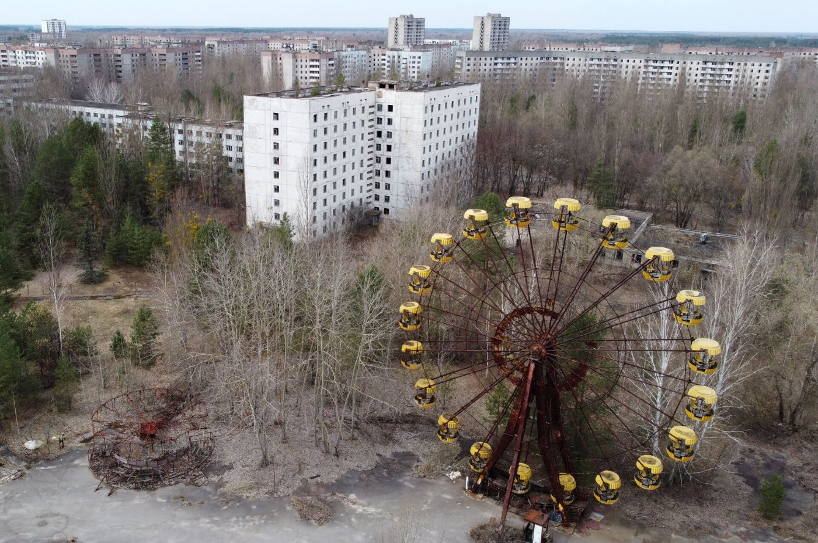
Вид на заброшенную Припять
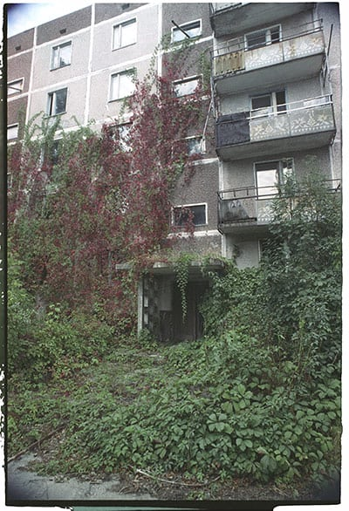
Эвакуированный город Припять. До катастрофы в нем находилось 47 000 жителей, в том числе 17 000 детей. Из-за загрязнения изотопами плутония Припять не может быть заселен еще 24 000 лет. Он был построен для размещения чернобыльских рабочих в 1970-х годах и был одним из «самых молодых» городов в СССР со средним возрастом 26 лет. Были также проведены другие неофициальные эвакуации, в том числе в Киеве.
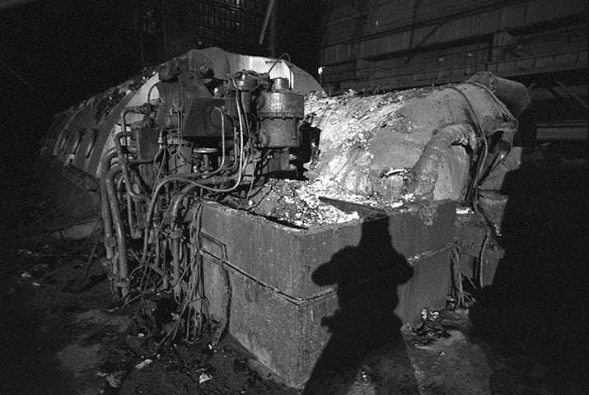
Костин осматривает машинное отделение под саркофагом реактора 4
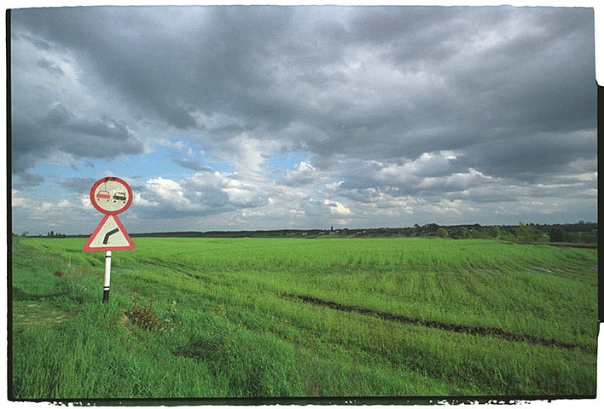
Житомир, Украина. Загрязненные, заброшенные поля и заброшенная дорога лежат в зоне бездействия вокруг Чернобыля

ЗАКЛЮЧЕНИЕ
Чернобыль… Черная быль… Вот уже более 30 лет мы слышим: «Чернобыль – трагедия XX века». Трагедия, которая коснула своим черным крылом нашу родную Беларусь. Сотни белорусских деревень осиротели. Их покинули люди. Оставили не по своей воле. Заставил Чернобыль. Никто не встречает весной аиста. Стоит жуткая тишина. Иногда ветер нарушает её. Заросли бурьяном тропинки от дома к дому. По ним когда-то ходили люди, поддерживая свои дружеские, родственные и просто человеческие отношения. В реках и озерах плещется рыба, в лесу растут грибы, ягоды. Но в них уже вселилась зараза – радионуклиды.
Как назвать то, что случилось 26 апреля 1986 года? В этот день грозные, страшные тучи радиоактивной пыли, гонимые ветром, начали свой смертельный путь по планете. Станция отправления – Чернобыль. Место назначения – тысячи городов, деревень, реки, озера, леса.
Чернобыль прошелся невидимым смерчем по территории нашего района, опустошив его наполовину.
Появилась зона эвакуации. В ней были ликвидированы совхозы и колхозы, утрачены материальные ценности. Большое количество людей было «с корнем вырвано» из родных и дорогих сердцу мест и переселено в другие районы. Пусть это своя Беларусь, даже своя Гомельская область, о душа каждого тоскует по родному с детства уголку. Уголку, где все кажется родным и памятным. Все это уже в прошлом, и нет ему возврата.
Но после трагедии жизнь в районе не закончилась. Более тридцати лет мы здесь работаем, растим детей и преодолеваем последствия катастрофы.
Это наша земля, и нам ее возрождать. Чернобыльская же катастрофа навсегда остается в каждом сердце как трагедия страны и как личная трагедия.

СПИСОК ИСПОЛЬЗОВАННЫХ ИСТОЧНИКОВ
- С.М. Беспалый, В.П. Минков, Н.А. Злыденко, Е.А. Аленченко, В.И. Адамушко, В.В. Дубик, Т.Е. Гремешкевич, Е.В. Кличковская, И.В. Довгало, Л.В. Лисюк, В.Г. Перников, В.В. Баландин «ГОМЕЛЬЩИНА. Жизнь после Чернобыля» [Текст] / 1. С.М. Беспалый, В.П. Минков, Н.А. Злыденко, Е.А. Аленченко, В.И. Адамушко, В.В. Дубик, Т.Е. Гремешкевич, Е.В. Кличковская, И.В. Довгало, Л.В. Лисюк, В.Г. Перников, В.В. Баландин — Минск: коммунальное унитарное предприятие "Редакция газеты "Гомельская правда"", 2016 — 200 c.
- С.М. Беспалый Наровлянщина самобытная и современная [Текст] / С.М. Беспалый — №1/260. — Минск: коммунальное унитарное предприятие "Редакция газеты "Гомельская правда"", 2015 — 120 c.
- В. Минков Наровлянский район, край над Припятью [Текст] / В. Минков // Наровлянский район. — 2009. — № . — С. 27.
- З.И. Трафимчик, Н.Я. Борисевич, О.В. Соболев, И.М. Савченко, О.П. Шишло, Н.В. Даниленко Возрождение после чернобыльской катастрофы [Текст] / З.И. Трафимчик, Н.Я. Борисевич, О.В. Соболев, И.М. Савченко, О.П. Шишло, Н.В. Даниленко // Чернобыль. — 2011. — № . — С. 19.

Сценарий внеклассного мероприятия
«Будзе, будзе да скону мне Чарнобыль балець…»
Видео «Город, которого нет…»
Преподаватель:
Добрый день, уважаемые коллеги, гости нашего мероприятия, учащиеся! Сегодня мы проводим внеклассное мероприятие «Будзе, булзе да скону мне Чарнобыль балець». Его мы посвящаем 35-летию аварию на Чернобыльской АЭС. Основной упор в этом мероприятии мы хотим сделать на личностном переживании участников и свидетелей этой трагедии.
В основу сценария положены реальные воспоминания очевидцев. Ведь эта боль коснулась непосредственно их лично, членов их семей…” І будзе, булзе да скону мне Чарнобыль балець…”
Преподаватель:
У памяти своя тропа,
Свои нечитанные строки,
свои особые истоки,
Своя высокая судьба.
Её храня, её держись
И суть её понятней станет.
Уходит жизнь - приходит память
И память возрождает жизнь.
Звучит колокол

Гудит экологический колокол. Тревогой и болью наполнены его звуки. Болью – за нашу землю, орошаемую смертоносными кислотными дождями, за отравленные химическими отходами реки, за небо с озоновыми дырами, за вырубленные леса…
Преподаватель:
Тревогой за будущее наших детей и внуков гудит-стонет колокол…
и самыми горькими нотами звучат в его гуле голоса Чернобыля, катастрофы, которая потрясла весь мир, заставила вздрогнуть всё человечество, память о которой незаживающей раной останется в душе нашего народа.
Обучающийся:
Энергоблоки станции находятся на берегу реки Припять, впадающей в Днепр. В канун аварии в 30-ти километровой зоне вокруг АЭС проживало около 110 тысяч человек…
Кто мог подумать за день до катастрофы, что нависла над этой цветущей землёй ядерная смерть?
Для тех, кто прямо или косвенно причастен был к трагедии в Чернобыле, время словно бы раскололось на две неравные части: до 26 апреля 1986 года и после…
Обучающийся:
В тот год почернели деревья,
И лес не оделся листвой.
Пустые дома и деревни пугали своей тишиной
И только чернобыльский ветер
Как коршун кружил над землёй,
Бросая губительный пепел,
На луг, непокрытый травой…
Обучающийся:
26 апреля 1986 года в 1 час 03 минуты на четвёртом блоке Чернобыльской атомной станции начался эксперимент. План эксперимента был плохо продуман. Операторы АЭС остановили реактор слишком быстро, не успев проверить, хватит энергии или нет. Тогда они решили запустить реактор снова. Это была их ошибка. Реактор нельзя запускать сразу же после остановки. Поэтому их попытка не дала результата, реактор не запускался.
Обучающийся:
Скорость ядерных реакций регулируется введением в реактор специальных стержней – поглотителей нейтронов. Операторы решили ускорить реакцию, вытащив несколько стержней, замедляющий нейтроны Реактор всё равно не работал. Тогда они отключили систему защиты…
Обучающийся:
В 1 час 23 минуты 40 секунд реактор вышел из-под контроля, а ещё через 4 секунды взрыв…
Обучающийся:
Так случилось в апреле памятном
Среди бурно цветущей весны,
Больно врезались в память нам
Чернобыльские первые дни.
Город спал, тишиной наполненный,
И не думал зелёный лес,
Что готовилась преисподняя
Столб огня зажечь до небес
Спали сёла, в трудах уставшие,
Гасли, вновь возникали сны,
Но казались совсем не спящими
Возле пультов и схем умы…
Обучающийся:
Первыми жертвами аварии на атомной станции стали операторы реакторного цеха Валерий Ходемчук не был найден после аварии и навечно остался в четвёртом энергоблоке.
Владимир Шашенок скончался от ожогов через несколько часов…

Обучающийся:
Смертельным салютом пальнул до небес
четвёртый реактор любимой АЭС.
Не скоро детишки у нас подрастут-
а город подумал- ученья идут
Разбросаны твелы, дымится графит
Как факел огромный реактор горит,
уж первыми пали СИУР и СИУТ,
А город подумал- ученья идут
В машзале лежат посреди тишины
Отличные парни огромной страны
Светло и торжественно смотрит на всех
Над Припятью небо, лучистое небо,
смертельное небо пока на двоих…
Преподаватель:
Шестеро прекрасных молодых парней смотрят на нас. Кажется, что взоры их скорбны, что застыли в них и горечь, и укоризна, и немой вопрос: как могло такое случиться? Но это уже сейчас кажется. А в ту апрельскую ночь, в хаосе и тревоге пожара не было в их взглядах ни скорби, ни укоризны. Некогда было. Они работали. Они спасали атомную станцию, спасали Припять, Чернобыль, Киев, всех нас…
Преподаватель:
Кто они, эти парни, ушедшие в бессмертие, подарившие нам жизнь, взывающие к нашему благоразумию?
Обучающийся:
Первое сообщение об аварии на четвёртом блоке Чернобыльской атомной станции поступили на приёмный пункт пожарной сигнализации. По тревоге к блоку выехал караул лейтенанта Владимира Правика…
Через шесть минут к станции прибыли пожарные: 21 человек во главе с майором Леонидом Телятниковым… Увидев пожар, Телятников сразу понял, что наличных людей мало и надо просить помощи отовсюду. Приказал лейтенанту Правику передать тревогу по области. Правик передал по рации вызов № 3, по которому все пожарные машины Киевской области должны были следовать к атомной станции, где бы они не находились.

Обучающийся:
Реактор был уже разрушен, а вокруг здания образовались завалы. Главной опасностью после взрыва четвёртого блока был пожар На кровле были разбросаны куски радиоактивного графита, радиоактивные и токсичные вещества содержались и в продуктах горения. . В таких тяжёлых условиях, ночью, при опасности обрушения в любой момент конструкций, на которых держалась крыша, пожарные команды тушили реактор.
Владимир Правик прибыл к месту катастрофы первым, поэтому весь его караул был брошен на тушение кровли машинного зала.
Обучающийся:
Караул Виктора Кибенка бросили на реакторное отделение. Там пламя бушевало на разных отметках .В пяти местах горело в центральном зале. На борьбу с этим огнём и бросились Кибенок, Ващук, Игнатенко, Титенок и Тищура. Это была борьба с огнём в ядерном аду. Но вода против ядерной стихии бессильна…
Обучающийся:
После часа работы в условиях чудовищной радиации Телятникова и его подчинённых доставили в больницу в бессознательном состоянии, вечером самолётом отправили в Москву. Их работу продолжили другие бригады.
Всего из Чернобыля и других районов Киевской области на помощь к месту аварии прибыло пятьдесят пожарных машин. Пожар был локализован к 5 часам утра, а к 6 часам 40 минутам он был ликвидирован.
Обучающийся:
Но пожар был только частью катастрофы, которая продолжала развиваться по своей логике. Реактор в момент взрыва перестал существовать как управляемая система, но продолжал работать, раскалившись до двух тысяч градусов и выбрасывая наружу радиоактивность. Не было понятно –как и чем можно остановить неуправляемую цепную реакцию и можно ли вообще это сделать…
Обучающийся:
А в московской радиологической больнице с окончательно утверждёнными диагнозами уже умирали первые чернобыльские пожарные: Владимир Тищура, Владимир Правик, Николай Титенок, Николай Ващук, Василий Игнатенко, Виктор Кибенок…
Видео «Минута молчания»
Биографии пожарных с иллюстрациями фото
Александр Лелеченко
Замначальника смены электрического цеха. На момент аварии ему было 47 лет… Если бы на ЧАЭС произошел взрыв водорода, взрывом накрыло бы Минск. Лелеченко был хорошим специалистом и знал, что делать. Он не пускал молодых ребят в электролизную, ходил сам – три раза. Именно он откачал водород от корпусов генераторов, предотвратив водородный взрыв. Получил несовместимую с жизнью дозу радиации. Умер 7 мая в Киеве. Герой Украины.Отметим, что всего тех, кто первым прибыл на тушение пожара, было 28 человек. Вот их имена: Владимир Правик, Виктор Кибенок, Леонид Телятников, Николай Ващук, Василий Игнатенко, Владимир Тишура, Николай Титенок, Борис Алишаев, Иван Бутрименко, Михаил Головненко, Анатолий Хахаров, Степан Комар, Андрей Король, Михаил Крысько, Виктор Легун, Сергей Легун, Анатолий Найдюк, Николай Нечипоренко, Владимир Палачега, Александр Петровский, Петр Пивоваров, Андрей Половинкин, Владимир Александрович Прищепа, Владимир Иванович Прищепа, Николай Руденюк, Григорий Хмель, Иван Шаврей, Леонид Шаврей.
Василий Игнатенко
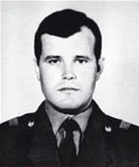
Родился 13 марта 1961 года в городском поселке Брагин в Беларуси. Был старшим сержантом, работал пожарным. Его жена Людмила была беременна. Дочь Наташа родилась после смерти отца, но прожила всего четыре часа – успела получить дозу радиации, когда жена навещала Василия в больнице. «Среди ночи слышу какой-то шум. Выглянула в окно. Он увидел меня: «Закрой форточки и ложись спать. На станции пожар. Я скоро буду». Самого взрыва я не видела. Только пламя. Все, словно светилось... Все небо... Высокое пламя. Копоть. Жар страшный. А его все нет и нет. Копоть от того, что битум горел, крыша станции была залита битумом. Ходили, потом вспоминал, как по смоле. Сбивали пламя. Сбрасывали горящий графит ногами... Уехали они без брезентовых костюмов, как были в одних рубашках, так и уехали. Их не предупредили, их вызвали на обыкновенный пожар...», – вспоминает Людмила. В ту ночь Василий вынес из огня Николая Ващука, Николая Титенко и Владимира Тишуру, когда те потеряли сознание из-за высокой радиации.
Людмила навещала мужа в московской больнице, где он лежал вместе со своими товарищами. Вспоминает: когда вошла, сидели на кровати, играли в карты. На муже была пижама на четыре размера меньше. Это уже потом начала отваливаться кожа, мясо отслаивалось от костей. Беременность Людмила скрывала – чтобы пропустили к мужу. «Я варила бульон из индюшки, на шесть человек. Шесть наших ребят... Пожарников... Из одной смены... Они все дежурили в ту ночь: Ващук, Кибенок, Титенок, Правик, Тищура. В магазине купила им всем зубную пасту, щетки, мыло. Ничего этого в больнице не было. Маленькие полотенца купила...», – вспоминает она. А потом муж не мог уже есть. Умер он 13 мая.
Похоронили его в Москве, на Митинском кладбище. Героя СССР ему не дали. Зато посмертно наградили орденом Красного Знамени. В 2006 году Игнатенко получил звание Героя Украины.
Виктор Кибенок
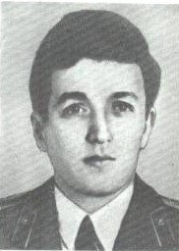
Потомственный пожарный. Родился в Херсонской области 17 февраля 1963 года. Вместе с Владимиром Правиком окончил Черкасское пожарно-техническое училище МВД СССР. Комсомолец.На момент пожара он был начальником караула СВПЧ-6 охраны города Припять. Прибыв на место, Кибенок возглавил разведку пожара. Верхняя отметка реакторного блока – 71,5 метра. Многочисленные языки огня – на всех восьми его уровнях и в машинном зале. Для получения смертельной дозы было достаточно проработать 20 минут. Приборы дозиметристов зашкаливали – они попросту не были рассчитаны на подобную дозу радиации.Он, как и Владимир Правик, был переправлен в Москву. С уже смертельной дозой радиации в организме. Умер он в один день со своим другом – 11 мая. Посмертно награжден званием Героя СССР.
Владимир Правик
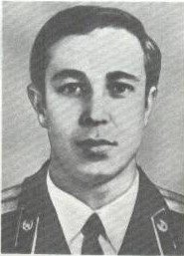
Он родился 13 июня 1962 года в Чернобыле. С 17 лет служил в органах МВД СССР, в 1982 году окончил Черкасское пожарно-техническое училище МВД СССР. Во время катастрофы ему было всего 23 года. За месяц до аварии у него родилась дочь.
В ночь с 25 на 26 апреля, в 01:23 на Чернобыльской АЭС прогремел взрыв. В 01:33 по боевой тревоге были подняты караулы лейтенанта Владимира Правика в Чернобыле и лейтенанта Виктора Кибенка в Припяти.
Прибыв на место и увидев языки пламени, вырывавшиеся из-под крыши станции, Правик передал в эфир сигнал номер три – вызов на помощь всех дежурных караулов чернобыльских и киевских пожарных частей. В течение нескольких минут прибыли автомобили припятского караула под командованием Виктора Кибенка.
После оценки обстановки стало ясно, что пламя подходит к машинному залу, в котором содержится несколько тонн масла – то есть, грозит разрушить всю станцию и перебросить пожар в смежные энергоблоки. После этого Правик принял единственно верное решение – бросить все имеющиеся в его распоряжении силы на борьбу с пожаром. Задача была простой – продержаться до прибытия подкрепления, не допустить распространения огня.
Лейтенант Правик продержался и даже вышел из огня живым. Однако получил смертельную дозу радиации. Он был переправлен в Москву, в 6-ю клиническую больницу, однако прожил недолго. Владимир Правик скончался 11 мая, через два дня после праздника Победы. По свидетельствам очевидцев, кожа лейтенанта была убита на всю глубину.
Посмертно награжден званием Героя Советского Союза.
Николай Ващук
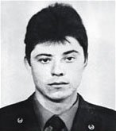
Родился 5 июня 1959 года. Был командиром отделения 6-й самостоятельной военизированной пожарной части по охране города Припять. Сержант внутренней службы.
В ту ночь его отделение проложило пожарный рукав на кровлю атомной электростанции. Он работал на большой высоте, именно там, где был самый высокий уровень радиации. Благодаря его работе было остановлено распространение огня в сторону третьего энергоблока.
Он скончался 14 мая, в той же московской больнице, что и его товарищи. Похоронен рядом с ними на Митинском кладбище. Герой Украины.

Николай Титенок
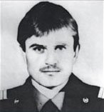
Пожарный 6-й самостоятельной военизированной пожарной части по охране города Припять, старший сержант внутренней службы. Родился 5 декабря 1962 года в Киевской области, учился в мореходном училище. В ту ночь приступил к работе одним из первых – в 1 час 35 минут. Был на посту, пока хватало физических сил. Затем, как это говорилось, «выбыл из строя».
Он был в расчете Виктора Кибенка, которому досталось тушение огня в реакторе. В центральном реакторном зале было пять очагов огня. Их и тушили Кибенок, Ващук, Игнатенко и Титенок. Ему хватило получаса, чтобы начали проступать все симптомы лучевой болезни. Он скончался вместе с товарищами: прожил дольше их, но ненадолго. Его не стало 16 мая. Сначала верил, как и остальные, что вернется домой. Похоронен в Москве. Герой Украины.
Леонид Телятников
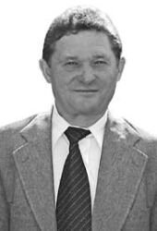
Родился в 1951 году в Казахстане. Закончил Высшую инженерную пожарно-техническую школу в Москве. В 1983 году был назначен начальником военизированной пожарной части № 2 по охране Чернобыльской АЭС.
Леонид Телятников был специалистом первого класса. В день аварии он был в отпуске – выйти на работу он должен был только с 28 апреля. И никто бы не упрекнул майора, если бы в ту ночь его бы не было на АЭС. Непосредственный начальник пожарных расчетов, приписанных к ЧАЭС, он прибыл на место аварии вскоре после Правика и Кибенка и взял на себя командование. Был в первых рядах тушивших пожар. Телятников дважды поднимался на крышу машинного зала и реакторного отделения, чтобы погасить пожар. Во второй раз спускался с трудом: от зашкалившей дозы облучения его шатало. Началась лучевая болезнь: тошнота и головокружение. После этого один из подчиненных Телятникова, Леонид Шаврей, говорил, что майор в ту ночь был выпивши… «Я лично видел его около четырех часов утра 26 апреля, когда он спустился с крыши машзала и доложил обстановку. Ему было плохо, его качало, но не от алкоголя, как кое-кто предполагал потом, а от радиации. И прежде всего, он надышался продуктами горения. На крыше машинного зала был горючий утеплитель из полистирола, который ужасно вонял и тлел», – говорит Василий Денисенко, который в ту ночь был ответственным дежурным по УГПО и выезжал на место аварии. Леонид Телятников тогда выжил. Он получил Звезду Героя при жизни. Однако не носил ее на груди, не любил славы, не общался с прессой. Он умер от рака в 2004 году, когда страна была занята выборами, расколовшими ее на «бело-синих» и «оранжевых». Смерть Леонида Телятникова осталась незамеченной.
Обучающийся:
Глубокой ночью 27 апреля в окнах жилых домов и учреждение Припяти полыхал свет, об аварии на станции знали все, что авария серьёзная- тоже знали. Понадобилось почти сутки, чтобы принять решение об эвакуации из Припяти. Эвакуация Чернобыля и сёл района началась значительно позже –через 8 дней…
27 апреля 1986 года было эвакуировано всё население Припяти-47 тысяч человек. Диктор припятского радио сообщил о сборе и временной эвакуации жителей города. Взять с собой документы. Необходимые вещи и немного еды. Дня на три-четыре…
Многие наивно поверили и отправились в путешествие налегке, даже в мыслях не держа, что уезжают навсегда…
Иван Шаврей
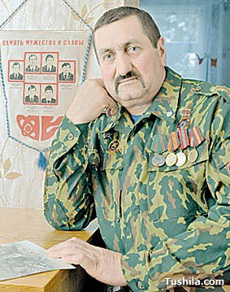
Брат Леонида. Тогда ему было 30 лет, и он был командиром второго отделения пожарного караула военизированной пожарной части Чернобыльской АЭС. Выжил.
По его свидетельствам, добрались они тогда до станции за 7 минут. Через третий энергоблок поднялись по лестнице бегом на семьдесят один метр и стали на четвертом блоке по ряду «А». Но пожар уже перебрасывался на кровлю третьего энергоблока, и Правик дал команду сниматься на ряд «Б». На их место заступило отделение Кибенка.
Как и остальные, отбрасывал ногами горящие куски радиоактивного графита. Держался вместе с товарищами около часа. Потом пожарные начали сбрасывать кители от жары, у Игнатенко началась рвота. Удивился, когда узнал, что за ними приехала «скорая». Потерял сознание только в душевой, когда мылся после пожара.
Обучающийся:
Пусто внутри и снаружи тишь,
Только ветром листва шуршит,
Как по сердцу нож, с ненужных крыш
Скрип железа и ни души
Пусто … домов, потемневших глазницы,
Обращённые в никуда,
Город юный, что тебе снится,
Умерщвлённому на года?
Обучающийся:
Их всех позднее стали называть «ликвидаторами»
Ликвидаторы работали в опасной зоне посменно: те, кто набрали максимально допустимую дозу радиации. Уезжали, а на их место приезжали другие. Основная часть работ была выполнена в 1986-1987 годах, в них приняли участие примерно 240 тысяч человек. Общее количество ликвидаторов (включая последующие годы) составило около 800 тысяч человек. Среди них были и представители Тверской области
Обучающийся:
У нас было большое село, центральная усадьба колхоза «Октябрь», который объединял деревни Гридни, Белый Берег, Конотоп и другие. Это красивейшие девственные места, там заливные луга в пойме реки Припять, – вспоминает он. – Был просторный клуб, много молодежи, а сейчас там ветер гуляет. Жили люди дружно, весело, бывало, возвращаются на грузовой машине с поля и песни поют. До переезда на Березовщину я слышал только про Березовскую ГРЭС, но надо было где-то обживаться. Главное, иметь крышу над головой, а остальное можно достроить своими руками. На родине я бываю, там сестра живет. Обязательно езжу на Радуницу на родительские могилки. Если хочешь встретить друзей или одноклассников, узнать, как у них сложилась жизнь, только в этот день и можно их там увидеть. В родных моих местах теперь заповедник. Но на Радуницу открываются границы, чтобы люди могли поклониться местам упокоения своих близких. Кладбища ухожены, огорожены, а дороги порой перерыты дикими кабанами. Конечно, переселенцам нелегко было оставлять все нажитое и начинать жизнь с нуля в незнакомом месте. Наверное, лучше было бы, если бы людей из одной улицы или деревни переселяли на новое место вместе, чтобы рядом по-прежнему были родные, соседи и друзья детства. Но вот парадокс: многие из тех, кто уехал, уже ушли из жизни. А те, кто остались или вернулись в родные края, дожили до преклонных лет.
Что ж, действительно, родная земля дает нам силы, чтобы пережить как личные беды, так и ту большую трагедию, которую принес с собой 35 лет назад Чернобыль. И у тех переселенцев, кто поселился когда-то на улице Наровлянской в д.Первомайской, здесь выросли дети и родились внуки, а память о родине навсегда увековечена в почтовом адресе.
Обучающийся:
Чернобыльский Крест сиротливо висит на левой груди ветерана,
В том месте, где ноет и часто болит,
На сердце глубокая рана.
Чернобыльский Крест – это донорский знак,
Который отметкой нам служит,
Того, что однажды мы сдали за так
Здоровье, надежды и души.
Чернобыльский Крест – это Память друзей,
Ушедших от нас безвозвратно,
Чернобыльский Крест – это в сердце музей,
Чтоб нас пережить многократно.
Чернобыльский Крест выражает собой
Всё то, что бесценно и свято,
Всё наше, всё то, что ценой дорогой
На крест этот было поднято.
Чернобыльский Крест с каплей крови внутри
А в ней – Альфа, Бета и Гамма:
Все три постоянные Музы мои,
А рядом – Иконка из Храма.
Обучающаяся:
Рассказ жены погибшего пожарника
"Я не знаю, о чем рассказывать... О смерти или о любви? Или это одно и то же... О чем?
Мы недавно поженились. Еще ходили по улице и держались за руки, даже если в магазин шли... Я говорила ему: "Я тебя люблю". Но я еще не знала, как я его любила... Не представляла... Жили мы в общежитии пожарной части, где он служил. На втором этаже. И там еще три молодые семьи, на всех одна кухня. А внизу, на первом этаже стояли машины. Красные пожарные машины.
Это была его служба. Всегда я в курсе: где он, что с ним? Среди ночи слышу какой-то шум. Выглянула в окно. Он увидел меня: "Закрой форточки и ложись спать. На станции пожар. Я скоро буду".
Самого взрыва я не видела. Только пламя. Все, словно светилось... Все небо... Высокое пламя. Копоть. Жар страшный. А его все нет и нет. Копоть от того, что битум горел, крыша станции была залита битумом. Ходили, потом вспоминал, как по смоле. Сбивали пламя. Сбрасывали горящий графит ногами...
Уехали они без брезентовых костюмов, как были в одних рубашках, так и уехали. Их не предупредили, их вызвали на обыкновенный пожар...
Четыре часа... Пять часов... Шесть... В шесть мы с ним собирались ехать к его родителям. Сажать картошку. От города Припять до деревни Сперижье, где жили его родители, сорок километров. Сеять, пахать... Его любимые работы...
Мать часто вспоминала, как не хотели они с отцом отпускать его в город, даже новый дом построили. Забрали в армию. Служил в Москве в пожарных войсках, и когда вернулся: только в пожарники! Ничего другого не признавал. (Молчит.)
Иногда будто слышу его голос... Живой... Даже фотографии так на меня не действуют, как голос. Но он никогда меня не зовет... И во сне... Это я его зову...
Семь часов... В семь часов мне передали, что он в больнице. Я побежала, но вокруг больницы уже стояла кольцом милиция, никого не пускали. Одни машины "Скорой помощи" заезжали. Милиционеры кричали: машины зашкаливают, не приближайтесь. Не одна я, все жены прибежали, все, у кого мужья в эту ночь оказались на станции. Я бросилась искать свою знакомую, она работала врачом в этой больнице. Схватила ее за халат, когда она выходила из машины: "Пропусти меня!" - "Не могу! С ним плохо. С ними со всеми плохо". Держу ее: "Только посмотреть". "Ладно, - говорит, - тогда бежим. На пятнадцать-двадцать минут". Я увидела его... Отекший весь, опухший... Глаз почти нет... "Надо молока. Много молока! - сказала мне знакомая. - Чтобы они выпили хотя бы по три литра". - "Но он не пьет молоко". - "Сейчас будет пить". Многие врачи, медсестры, особенно санитарки этой больницы через какое-то время заболеют... Умрут... Но никто тогда этого не знал...
В десять утра умер оператор Шишенок... Он умер первым... В первый день... Мы узнали, что под развалинами остался второй - Валера Ходемчук. Так его и не достали. Забетонировали. Но мы еще не знали, что они все -
первые...
Спрашиваю: "Васенька, что делать?" - "Уезжай отсюда! Уезжай! У тебя
будет ребенок". А я - беременная. Но как я его оставлю? Просит: "Уезжай!
Спасай ребенка!" - "Сначала я должна принести тебе молоко, а потом решим".
Прибегает моя подруга Таня Кибенок... Ее муж в этой же палате... С ней ее отец, он на машине. Мы садимся и едем в ближайшую деревню за молоком.
Где-то три километра за городом... Покупаем много трехлитровых банок с молоком... Шесть - чтобы хватило на всех... Но от молока их страшно рвало...
Все время теряли сознание, им ставили капельницы. Врачи почему-то твердили, что они отравились газами, никто не говорил о радиации. А город заполнился военной техникой, перекрыли все дороги... Перестали ходить электрички, поезда... Мыли улицы каким-то белым порошком... Я волновалась, как же мне завтра добраться в деревню, чтобы купить ему парного молока? Никто не говорил о радиации... Только военные ходили в респираторах... Горожане несли хлеб из магазинов, открытые кульки с булочками... Пирожные лежали на лотках...
Вечером в больницу не пропустили... Море людей вокруг... Я стояла напротив его окна, он подошел и что-то мне кричал. Так отчаянно! В толпе кто-то расслышал: их увозят ночью в Москву. Жены сбились все в одну кучу.
Решили: поедем с ними. Пустите нас к нашим мужьям! Не имеете права! Бились, царапались. Солдаты, уже стояли солдаты, нас отталкивали. Тогда вышел врач и подтвердил, что они полетят на самолете в Москву, но нам нужно принести им одежду, - та, в которой они были на станции, сгорела. Автобусы уже не ходили, и мы бегом через весь город. Прибежали с сумками, а самолет уже улетел... Нас специально обманули... Чтобы мы не кричали, не плакали...
Ночь... По одну сторону улицы автобусы, сотни автобусов (уже готовили город к эвакуации), а по другую сторону - сотни пожарных машин. Пригнали отовсюду. Вся улица в белой пене... Мы по ней идем... Ругаемся и плачем...
По радио объявили, что, возможно, город эвакуируют на три-пять дней, возьмите с собой теплые вещи и спортивные костюмы, будете жить в лесах. В палатках. Люди даже обрадовались: на природу! Встретим там Первое мая. Необычно. Готовили в дорогу шашлыки... Брали с собой гитары, магнитофоны...
Плакали только те, чьи мужья пострадали. Не помню дороги... Будто очнулась, когда увидела его мать: "Мама, Вася в Москве! Увезли специальным самолетом!" Но мы досадили огород (а через неделю деревню эвакуируют!) Кто знал? Кто тогда это знал? К вечеру у меня открылась рвота. Я - на шестом месяце беременности. Мне так плохо... Ночью сон, что он меня зовет, пока он был жив, звал меня во сне: "Люся! Люсенька!" А когда умер, ни разу не позвал. Ни разу... (Плачет.) Встаю я утром с мыслью, что поеду в Москву. Сама... "Куда ты такая?" - плачет мать. Собрали в дорогу и отца. Он снял со сберкнижки деньги, которые у них были. Все деньги.
Дороги не помню... Дорога опять выпала из памяти... В Москве у первого милиционера спросили, в какой больнице лежат чернобыльские пожарники, и он нам сказал, я даже удивилась, потому что нас пугали: государственная тайна, совершенно секретно.
Шестая больница - на "Щукинской"...
В эту больницу, специальная радиологическая больница, без пропусков не пускали. Я дала деньги вахтеру, и тогда она говорит: "Иди". Кого-то опять просила, молила... И вот сижу в кабинете у заведующей радиологическим отделением - Ангелины Васильевны Гуськовой. Тогда я еще не знала, как ее зовут, ничего не запоминала... Я знала только, что должна увидеть его...
Она сразу меня спросила:
- У вас есть дети?
Как я признаюсь?! И уже понимаю, что надо скрыть мою беременность. Не пустит к нему! Хорошо, что я худенькая, ничего по мне незаметно.
- Есть. - Отвечаю.
- Сколько? Думаю, "Надо сказать, что двое. Если один - все равно не пустит".
- Мальчик и девочка.
- Раз двое, то рожать, видно, больше не придется. Теперь слушай: центральная нервная система поражена полностью, костный мозг поражен полностью...
"Ну, ладно, - думаю, - станет немножко нервным".
- Еще слушай: если заплачешь - я тебя сразу отправлю. Обниматься и целоваться нельзя. Близко не подходить. Даю полчаса. Но я знала, что уже отсюда не уйду. Если уйду, то с ним. Поклялась себе! Захожу... Они сидят на кровати, играют в карты и смеются.
- Вася! - кричат ему.
Поворачивается:
- О, братцы, я пропал! И здесь нашла!
Смешной такой, пижама на нем сорок восьмого размера, а у него -пятьдесят второй. Короткие рукава, короткие штанишки. Но опухоль с лица уже сошла... Им вливали какой-то раствор...
- А чего это ты вдруг пропал? - Спрашиваю.
И он хочет меня обнять.
- Сиди-сиди, - не пускает его ко мне врач. - Нечего тут обниматься.
Как-то мы это в шутку превратили. И тут уже все сбежались, и из других палат тоже. Все наши. Из Припяти. Их же двадцать восемь человек самолетом привезли. Что там? Что там у нас в городе. Я отвечаю, что началась эвакуация, весь город увозят на три или пять дней. Ребята молчат, а было там две женщины, одна из них, на проходной в день аварии дежурила, и она заплакала:
- Боже мой! Там мои дети. Что с ними?
Мне хотелось побыть с ним вдвоем, ну, пусть бы одну минуточку. Ребята это почувствовали, и каждый придумал какую-то причину, и они вышли в коридор. Тогда я обняла его и поцеловала. Он отодвинулся:
- Не садись рядом. Возьми стульчик.
- Да, глупости все это, - махнула я рукой. - А ты видел, где произошел взрыв? Что там? Вы ведь первые туда попали...
- Скорее всего, это вредительство. Кто-то специально устроил. Все наши ребята такого мнения. Тогда так говорили. Думали. На следующий день, когда я пришла, они уже лежали по одному, каждый в отдельной палате. Им категорически запрещалось выходить в коридор. Общаться друг с другом. Перестукивались через стенку... Точка-тире, точка-тире...
Врачи объяснили это тем, что каждый организм по-разному реагирует на дозы облучения, и то, что выдержит один, другому не под силу. Там, где они лежали, зашкаливали даже стены. Слева, справа и этаж под ними... Там всех выселили, ни одного больного... Под ними и над ними никого...
Три дня я жила у своих московских знакомых. Они мне говорили: бери кастрюлю, бери миску, бери все, что надо... Я варила бульон из индюшки, на шесть человек. Шесть наших ребят... Пожарников... Из одной смены... Они все дежурили в ту ночь: Ващук, Кибенок, Титенок, Правик, Тищура. В магазине купила им всем зубную пасту, щетки, мыло. Ничего этого в больнице не было.
Маленькие полотенца купила... Я удивляюсь теперь своим знакомым, они, конечно, боялись, не могли не бояться, уже ходили всякие слухи, но все равно сами мне предлагали: бери все, что надо. Бери! Как он? Как они все? Они будут жить? Жить... (Молчит). Встретила тогда много хороших людей, я не всех запомнила... Мир сузился до одной точки... Укоротился... Он... Только он...
Помню пожилую санитарку, которая меня учила: "Есть болезни, которые не излечиваются. Надо сидеть и гладить руки".
Рано утром еду на базар, оттуда к своим знакомым, варю бульон. Все протереть, покрошить... Кто-то просил: "Привези яблочко". С шестью полулитровыми баночками... Всегда на шестерых! В больницу... Сижу до вечера. А вечером - опять в другой конец города. Насколько бы меня так хватило? Но через три дня предложили, что можно жить в гостинице для медработников, на территории самой больницы. Боже, какое счастье!!
- Но там нет кухни. Как я буду им готовить?
- Вам уже не надо готовить. Их желудки перестают воспринимать еду.
Он стал меняться - каждый день я встречала другого человека... Ожоги выходили наверх... Во рту, на языке, щеках - сначала появились маленькие язвочки, потом они разрослись... Пластами отходила слизистая... Пленочками белыми... Цвет лица... Цвет тела... Синий... Красный... Серо-бурый... А оно такое все мое, такое любимое! Это нельзя рассказать! Это нельзя написать! И даже пережить... Спасало то, что все это происходило мгновенно; некогда было думать, некогда было плакать.
Я любила его! Я еще не знала, как я его любила! Мы только поженились...
Идем по улице. Схватит меня на руки и закружится. И целует, целует. Люди идут мимо, и все улыбаются... Клиника острой лучевой болезни - четырнадцать дней... За четырнадцать дней человек умирает...
В гостинице в первый же день дозиметристы меня замеряли. Одежда, сумка, кошелек, туфли, - все "горело". И все это тут же у меня забрали. Даже нижнее белье. Не тронули только деньги. Взамен выдали больничный халат пятьдесят шестого размера, а тапочки сорок третьего. Одежду, сказали, может, привезем, а, может, и нет, навряд ли она поддастся "чистке". В таком виде я и появилась перед ним. Испугался: "Батюшки, что с тобой?" А я все-таки ухитрялась варить бульон. Ставила кипятильник в стеклянную банку... Туда бросала кусочки курицы... Маленькие-маленькие... Потом кто-то отдал мне свою кастрюльку, кажется, уборщица или дежурная гостиницы. Кто-то - досочку, на которой я резала свежую петрушку. В больничном халате сама я не могла добраться до базара, кто-то мне эту зелень приносил. Но все бесполезно, он не мог даже пить... Проглотить сырое яйцо... А мне хотелось достать что-нибудь вкусненькое! Будто это могло помочь. Добежала до почты: "Девочки, - прошу, - мне надо срочно позвонить моим родителям в Ивано-Франковск. У меня здесь умирает муж". Почему-то они сразу догадались, откуда я и кто мой муж, моментально соединили. Мой отец, сестра и брат в тот же день вылетели ко мне в Москву. Они привезли мои вещи. Деньги. Девятого мая... Он всегда мне говорил: "Ты не представляешь, какая красивая Москва! Особенно на День Победы, когда салют. Я хочу, чтобы ты увидела". Сижу возле него в палате, открыл глаза:
- Сейчас день или вечер?
- Девять вечера.
- Открывай окно! Начинается салют!
Я открыла окно. Восьмой этаж, весь город перед нами! Букет огня взметнулся в небо.
- Вот это да!
- Я обещал тебе, что покажу Москву. Я обещал, что по праздникам буду всю жизнь дарить цветы...
Оглянулась - достает из-под подушки три гвоздики. Дал медсестре деньги - и она купила. Подбежала и целую:
- Мой единственный! Любовь моя!
Разворчался:
- Что тебе приказывают врачи? Нельзя меня обнимать! Нельзя целовать! Мне не разрешали его обнимать... Но я... Я поднимала и сажала его... Перестилала постель... Ставила градусник... Приносила и уносила судно... Всю ночь сторожила рядом... Хорошо, что не в палате, а в коридоре... У меня закружилась голова, я ухватилась за подоконник... Мимо шел врач, он взял меня за руку.
И неожиданно:
- Вы беременная?
- Нет-нет! - Я так испугалась, чтобы нас кто-нибудь не услышал.
- Не обманывайте, - вздохнул он.
Я так растерялась, что не успела его ни о чем попросить.
Назавтра меня вызывают к заведующей:
- Почему вы меня обманули? - спросила она.
- Не было выхода. Скажи я правду - отправили бы домой. Святая ложь!
- Что вы наделали!!
- Но я с ним...
Всю жизнь буду благодарна Ангелине Васильевне Гуськовой. Всю жизнь! Другие жены тоже приезжали, но их уже не пустили. Были со мной их мамы... Мама Володи Правика все время просила Бога: "Возьми лучше меня".
Американский профессор, доктор Гейл... Это он делал операцию по пересадке костного мозга... Утешал меня: надежда есть, маленькая, но есть. Такой могучий организм, такой сильный парень! Вызвали всех его родственников. Две сестры приехали из Беларуси, брат из Ленинграда, там служил. Младшая Наташа, ей было четырнадцать лет, очень плакала и боялась.
Но ее костный мозг подошел лучше всех... (Замолкает.) Я уже могу об этом рассказывать... Раньше не могла... Я десять лет молчала... Десять лет.
(Замолкает.)
Когда он узнал, что костный мозг берут у его младшей сестрички, наотрез отказался: "Я лучше умру. Не трогайте ее, она маленькая". Старшей сестре Люде было двадцать восемь лет, она сама медсестра, понимала, на что идет. "Только бы он жил", - говорила она. Я видела операцию. Они лежали рядышком на столах... Там большое окно в операционном зале. Операция длилась два часа... Когда кончили, хуже было Люде, чем ему, у нее на груди восемнадцать проколов, тяжело выходила из-под наркоза. И сейчас болеет, на инвалидности... Была красивая, сильная девушка. Замуж не вышла... А я тогда металась из одной палаты в другую, от него - к ней. Он лежал уже не в обычной палате, а в специальной барокамере, за прозрачной пленкой, куда заходить не разрешалось. Там такие специальные приспособления есть, чтобы, не заходя под пленку, вводить уколы, ставить катетор... Но все на липучках, на замочках, и я научилась ими пользоваться... Отсовывать... И пробираться к нему... Возле его кровати стоял маленький стульчик... Ему стало так плохо, что я уже не могла отойти, ни на минуту. Звал меня постоянно: "Люся, где ты? Люсенька!" Звал и звал... Другие барокамеры, где лежали наши ребята, обслуживали солдаты, потому что штатные санитары отказались, требовали защитной одежды. Солдаты выносили судно. Протирали полы, меняли постельное белье... Все делали... Откуда там появились солдаты? Не спрашивала... Только он... Он... а каждый день слышу: умер, умер... Умер Тищура. Умер Титенок. Умер... Как молотком по темечку...
Стул двадцать пять - тридцать раз в сутки... С кровью и слизью... Кожа начала трескаться на руках, ногах... Все покрылось волдырями... Когда он ворочал головой, на подушке оставались клочья волос... Я пыталась шутить: "Даже удобно. Не надо носить расческу". Скоро их всех постригли. Его я стригла сама. Я все хотела ему делать сама. Если бы я могла выдержать физически, то я все двадцать четыре часа не ушла бы от него. Мне каждую минутку было жалко... Минутку и то жалко... (Долго молчит.) Приехал мой брат и испугался: "Я тебя туда не пущу!" А отец говорит ему: "Такую разве не пустишь? Да она в окно влезет! По пожарной лестнице!" Отлучилась... Возвращаюсь - на столике у него апельсин... Большой, не желтый, а розовый. Улыбается: "Меня угостили. Возьми себе". А медсестра через пленочку машет, что нельзя этот апельсин есть. Раз возле него уже какое-то время полежал, его не то, что есть, к нему прикасаться страшно.
"Ну, съешь, - просит. - Ты же любишь апельсины". Я беру апельсин в руки. А он в это время закрывает глаза и засыпает. Ему все время давали уколы, чтобы он спал. Наркотики. Медсестра смотрит на меня в ужасе... А я? Я готова сделать все, чтобы он только не думал о смерти... И о том, что болезнь его ужасная, что я его боюсь... Обрывок какого-то разговора... У меня в памяти... Кто-то увещевает: "Вы должны не забывать: перед вами уже не муж, не любимый человек, а радиоактивный объект с высокой плотностью заражения. Вы же не самоубийца. Возьмите себя в руки". А я как умалишенная: "Я его люблю! Я его люблю!" Он спал, я шептала: "Я тебя люблю!" Шла по больничному двору: "Я тебя люблю!" Несла судно: "Я тебя люблю!" Вспоминала, как мы с ним раньше жили... В нашем общежитии... Он засыпал ночью только тогда, когда возьмет меня за руку. У него была такая привычка: во сне держать меня за руку... Всю ночь...
А в больнице я возьму его за руку и не отпускаю...
Ночь. Тишина. Мы одни. Посмотрел на меня внимательно-внимательно и вдруг говорит:
- Так хочу увидеть нашего ребенка. Какой он?
- А как мы его назовем?
- Ну, это ты уже сама придумаешь...
- Почему я сама, если нас двое?
- Тогда, если родится мальчик, пусть будет Вася, а если девочка Наташка.
- Как это Вася? У меня уже есть один Вася. Ты! Мне другого не надо.
Я еще не знала, как я его любила! Он... Только он... Как слепая! Даже не чувствовала толчков под сердцем... Хотя была уже на шестом месяце... Я думала, что он внутри меня мой маленький, и он защищен...
О том, что ночую у него в барокамере, никто из врачей не знал. Не догадывался... Пускали меня медсестры. Первое время тоже уговаривали: "Ты - молодая. Что ты надумала? Это уже не человек, а реактор. Сгорите вместе". Я, как собачка, бегала за ними... Стояла часами под дверью. Просила-умоляла...
И тогда они: "Черт с тобой! Ты - ненормальная". Утром перед восьмью часами, когда начинался врачебный обход, показывают через пленку: "Беги!". На час сбегаю в гостиницу. А с девяти утра до девяти вечера у меня пропуск. Ноги у меня до колен посинели, распухли, настолько я уставала...
Пока я с ним... Этого не делали... Но, когда уходила, его фотографировали... Одежды никакой. Голый. Одна легкая простыночка поверх. Я каждый день меняла эту простыночку, а к вечеру она вся в крови. Поднимаю его, и у меня на руках остаются кусочки его кожи, прилипают. Прошу: "Миленький! Помоги мне! Обопрись на руку, на локоть, сколько можешь, чтобы я тебе постель разгладила, не покинула наверху шва, складочки". Любой шовчик - это уже рана на нем. Я срезала себе ногти до крови, чтобы где-то его не зацепить. Никто из медсестер не мог подойти, прикоснуться, если что-нибудь нужно, зовут меня. И они фотографировали... Говорили, для науки. А я бы их всех вытолкнула оттуда! Кричала бы! Била! Как они могут! Все мое... Все любимое... Если бы я могла их туда не пустить! Если бы... Выйду из палаты в коридор... И иду на стенку, на диван, потому что я их не вижу. Говорю дежурной медсестре: "Он умирает". - Она мне отвечает: "А что ты хочешь? Он получил тысяча шестьсот рентген, а смертельная доза четыреста. Ты сидишь возле реактора". Все мое... Все любимое.
Когда они все умерли, в больнице сделали ремонт... Стены скоблили, взорвали паркет и вынесли... Столярку. Дальше... Последнее... Помню вспышками... Обрыв...
Ночь сижу возле него на стульчике... В восемь утра: "Васенька, я пойду. Я немножко отдохну". Откроет и закроет глаза - отпустил. Только дойду до гостиницы, до своей комнаты, лягу на пол, на кровати лежать не могла, так все болело, как уже стучит санитарка: "Иди! Беги к нему! Зовет беспощадно!"
А в то утро Таня Кибенок так меня просила, молила: "Поедем со мной на кладбище. Я без тебя не смогу". В то утро хоронили Витю Кибенка и Володю Правика... С Витей они были друзья... Мы дружили семьями... За день до взрыва вместе сфотографировались у нас в общежитии. Такие они наши мужья там красивые! Веселые! Последний день нашей той жизни... Такие мы счастливые! Вернулась с кладбища, быстренько звоню на пост медсестре: "Как он там?" - "Пятнадцать минут назад умер". Как? Я всю ночь у него. Только на три часа отлучилась! Стала у окна и кричала: "Почему? За что?" Смотрела на небо и кричала... На всю гостиницу... Ко мне боялись подойти... Опомнилась: напоследок его увижу! Увижу! Скатилась с лестницы... Он лежал еще в барокамере, не увезли... Последние слова его: "Люся! Люсенька!" - "Только отошла. Сейчас прибежит", - успокоила медсестра. Вздохнул и затих... Уже я от него не оторвалась... Шла с ним до гроба... Хотя запомнила не сам гроб, а большой полиэтиленовый пакет... Этот пакет... В морге спросили: "Хотите, мы покажем вам, во что его оденем". Хочу! Одели в парадную форму, фуражку наверх на грудь положили. Обуть не обули, не подобрали обувь, потому что ноги распухли... Парадную форму тоже разрезали, натянуть не могли, целого тела уже не было... Все - рана... В больнице последние два дня...
Подниму его руку, а кость шатается, болтается кость, тело от нее отошло... Кусочки легкого, кусочки печени шли через рот... Захлебывался своими внутренностями... Обкручу руку бинтом и засуну ему в рот, все это из него выгребаю... Это нельзя рассказать! Это нельзя написать! И даже пережить...
Это все такое родное... Такое любимое... Ни один размер обуви невозможно было натянуть... Положили в гроб босого... На моих глазах... В парадной форме его засунули в целлофановый мешок и завязали... И этот мешок уже положили в деревянный гроб... А гроб еще одним мешком обвязали... Целлофан прозрачный, но толстый, как клеенка... И уже все это поместили в цинковый гроб... Втиснули... Одна фуражка наверху осталась...
Съехались все... Его родители, мои родители... Купили в Москве черные платки... Нас принимала чрезвычайная комиссия. И всем говорила одно и то же, что отдать вам тела ваших мужей, ваших сыновей мы не можем, они очень радиоактивные и будут похоронены на московском кладбище особым способом. В запаянных цинковых гробах, под бетонными плитками. И вы должны этот документ подписать... Если кто-то возмущался, хотел увезти гроб на родину, его убеждали, что они, мол, герои и теперь семье уже не принадлежат. Они уже государственные люди... Принадлежат государству.
Сели в катафалк... Родственники и какие-то военные люди. Полковник с рацией... По рации передают: "Ждите наших приказаний! Ждите!" Два или три часа колесили по Москве, по кольцевой дороге. Опять в Москву возвращаемся...
По рации: "На кладбище въезд не разрешаем. Кладбище атакуют иностранные корреспонденты. Еще подождите". Родители молчат... Платок у мамы черный... Я чувствую, что теряю сознание. Со мной истерика: "Почему моего мужа надо прятать? Он - кто? Убийца? Преступник? Уголовник? Кого мы хороним?" Мама: "Тихо, тихо, дочечка". Гладит меня по голове... Полковник передает: "Разрешите следовать на кладбище. С женой истерика". На кладбище нас окружили солдаты... Шли под конвоем... И гроб несли... Никого не пустили... Одни мы были... Засыпали моментально. "Быстро! Быстро!" - командовал офицер. Даже не дали гроб обнять... И - сразу в автобусы... Все крадком... Мгновенно купили и принесли обратные билеты... На следующий день. Все время с нами был какой-то человек в штатском, с военной выправкой, не дал даже выйти из гостиницы и купить еду в дорогу. Не дай Бог, чтобы мы с кем-нибудь заговорили, особенно я. Как будто я тогда могла говорить, я уже даже плакать не могла. Дежурная, когда мы уходили, пересчитала все полотенца, все простыни... Тут же их складывала в полиэтиленовый мешок. Наверное, сожгли... За гостиницу мы сами заплатили... За четырнадцать суток...
Клиника лучевой болезни - четырнадцать суток... За четырнадцать суток человек умирает... Дома я уснула. Зашла в дом и повалилась на кровать. Я спала трое суток... Приехала "Скорая помощь". "Нет, - сказал врач, - она не умерла. Она проснется. Это такой страшный сон". Мне было двадцать три года... Я помню сон... Приходит ко мне моя умершая бабушка, в той одежде, в которой мы ее похоронили. И наряжает елку. "Бабушка, почему у нас елка? Ведь сейчас лето?" - "Так надо. Скоро твой Васенька ко мне придет". А он вырос среди леса. Я помню сон. - Вася приходит в белом и зовет Наташу. Нашу девочку, которую я еще не родила. Уже она большая. Подросла. Он подбрасывает ее под потолок, и они смеются... А я смотрю на них и думаю, что счастье - это так просто. Я сплю... Мы бродим с ним по воде. Долго-долго идем... Просил, наверное, чтобы я не плакала... Давал знак. Оттуда... Сверху... (Затихает надолго.)
Через два месяца я приехала в Москву. С вокзала - на кладбище. К нему! И там на кладбище у меня начались схватки... Только я с ним заговорила... Вызвали "Скорую"... Рожала я у той же Ангелины Васильевны Гуськовой. Она меня еще тогда предупредила: "Рожать приезжай к нам". На две недели раньше срока родила... Мне показали... Девочка... "Наташенька, - позвала я. - Папа назвал тебя Наташенькой". На вид здоровый ребенок. Ручки, ножки... А у нее был цирроз печени... В печени - двадцать восемь рентген... Врожденный порок сердца... Через четыре часа сказали, что девочка умерла... И опять, что мы ее вам не отдадим! Как это не отдадите?! Это я ее вам не отдам! Вы хотите ее забрать для науки, а я ненавижу вашу науку! Ненавижу! Она забрала у меня сначала его, а теперь еще хочет... Не отдам! Я похороню ее сама. Рядом с ним... (Молчит.)
Все не те слова вам говорю... Не такие... Нельзя мне кричать после инсульта. И плакать нельзя. Потому и слова не такие... Но скажу... Еще никто не знает... Когда я не отдала им мою девочку... Нашу девочку... Тогда они принесли мне деревянную коробочку: "Она - там". Я посмотрела... Ее запеленали... Она в пеленочках... И тогда я заплакала: "Положите ее у его ног. Скажите, что это наша Наташенька".
Там, на могилке не написано: Наташа Игнатенко... Там только его имя... Она же была без имени, без ничего... Только душа... Душу я там и похоронила... Я прихожу к ним всегда с двумя букетами: один - ему, второй - на уголок кладу ей. Ползаю у могилы на коленках... Всегда на коленках... (Бессвязно). Я ее убила... Я... Она... Спасла... Моя девочка меня спасла, она приняла весь радиоудар на себя, стала как бы приемником этого удара. Такая маленькая. Крохотулечка. (Задыхаясь) Она спасла... Но я любила их двоих... Разве... Разве можно убить любовью? Такой любовью!!... Почему это рядом? Любовь и смерть... Вместе... Кто мне объяснит? Ползаю у могилы на коленках... (Надолго затихает).
В Киеве мне дали квартиру. В большом доме, где теперь живут все, кто с атомной станции. Квартира большая, двухкомнатная, о какой мы с Васей мечтали. А я сходила в ней с ума! В каждом углу, куда ни гляну - везде он... Начала ремонт, лишь бы не сидеть, лишь бы забыться. И так два года... Сплю, сон... Мы идем с ним, а он идет босиком... "Почему ты всегда необутый?" - "Да потому, что у меня ничего нет". Пошла в церковь... Батюшка меня научил: "Надо купить тапочки большого размера и положить кому-нибудь в гроб. Написать записку - что это ему". Я так и сделала... Приехала в Москву и сразу - в церковь. В Москве я к нему ближе... Он там лежит, на Митинском кладбище... Рассказываю служителю, что так и так, мне надо тапочки передать.
Спрашивает: "А ведомо тебе, как это делать надо?" Еще раз объяснил... Как раз внесли отпевать дедушку старого. Я подхожу к гробу, поднимаю накидочку и кладу туда тапочки. "А записку ты написала?" - "Да, написала, но не указала, на каком кладбище он лежит". - "Там они все в одном мире. Найдут его". У меня никакого желания к жизни не было. Ночью стою у окна, смотрю на небо: "Васенька, что мне делать? Я не хочу без тебя жить". Днем иду мимо детского садика, стану и стою... Глядела бы и глядела на детей... Я сходила с ума! И стала ночью просить: "Васенька, я рожу ребенка. Я уже боюсь быть одна. Не выдержу дальше. Васенька!!" А в другой раз так попрошу: "Васенька, мне не надо мужчины. Лучше тебя для меня нет. Я хочу ребеночка". Мне было двадцать пять лет... Я нашла мужчину... Я все ему открыла. Всю правду - что у меня одна любовь, на всю жизнь... Я все ему открыла... Мы встречались, но я никогда его в дом к себе не звала, в дом не могла... Там - Вася...
Работала я кондитером... Леплю торт, а слезы катятся... Я не плачу, а слезы катятся... Единственное, о чем девочек просила: "Не жалейте меня. Будете жалеть, я уйду". Я хотела быть, как все...
Принесли мне Васин орден... Красного цвета... Я смотреть на него долго не могла... Слезы катятся...
Родила мальчика. Андрей... Андрейка... Подруги останавливали: "Тебе нельзя рожать", и врачи пугали: "Ваш организм не выдержит". Потом... Потом они сказали, что он будет без ручки... Без правой ручки... Аппарат показывал... "Ну, и что? - думала я. - Научу писать его левой ручкой". А родился нормальный... красивый мальчик... Учится уже в школе, учится на одни пятерки. Теперь у меня есть кто-то, кем я дышу и живу. Свет в моей жизни. Он прекрасно все понимает: "Мамочка, если я уеду к бабушке, на два дня, ты дышать сможешь?" Не смогу! Боюсь на день с ним разлучиться. Мы шли по улице... И я, чувствую, падаю... Тогда меня разбил первый инсульт... Там, на улице... "Мамочка, тебе водички дать". - "Нет, ты стой возле меня. Никуда не уходи". И хватанула его за руку. Дальше не помню... Открыла глаза в больнице... Но так его хватанула, что врачи еле разжали мои пальцы. У него рука долго была синяя. Теперь выходим из дома: "Мамочка, только не хватай меня за руку. Я никуда от тебя не уйду". Он тоже болеет: две недели в школе, две дома с врачом. Вот так и живем. Боимся друг за друга. А в каждом углу Вася. Его фотографии... Ночью с ним говорю и говорю... Бывает, меня во сне попросит: "Покажи нашего ребеночка". Мы с Андрейкой приходим... А он приводит за руку дочку... Всегда с дочкой... Играет только с ней...
Так я и живу... Живу одновременно в реальном и нереальном мире. Не знаю, где мне лучше... (Встает. Подходит к окну). Нас тут много. Целая улица, ее так и называют - чернобыльская. Всю свою жизнь эти люди на станции проработали. Многие до сих пор ездят туда на вахту, теперь станцию обслуживают вахтовым методом. Никто там не живет. У них тяжелые заболевания, инвалидности, но работу свою не бросают, боятся даже подумать о том, что реактор остановят. Где и кому они сегодня нужны в другом месте? Часто умирают. Умирают мгновенно. Они умирают на ходу - шел и упал, уснул и не проснулся. Нес медсестре цветы и остановилось сердце. Они умирают, но их никто по-настоящему не расспросил. О том, что мы пережили... Что видели... О смерти люди не хотят слушать. О страшном...
Но я вам рассказывала о любви... Как я любила..." Людмила Игнатенко, жена погибшего пожарника Василия Игнатенко.
Обучающийся:
В начале июля на ЧАЭС и прилегающих территориях начались плановые работы. К этому времени в 30-ти километровой зоне были размещены прибывшие воинские подразделения, состоящие в основном из резервистов. Это была та сила, которая позднее выполнила всю грязную работу.
Приходилось делать всё: дезактивировать вычислительную технику, ремонтировать отказавшие блоки оборудования, расставлять его, перезаписывать архивные данные и многое, многое другое, работать, несомненно, было очень трудно.
15 дней по 12 часов без выходных в условиях замкнутого пространства…
Обучающийся:
Моя работа в те дни заключалась в следующем. Территория вокруг четвёртого энергоблока была засыпана сухим бетоном, но оставались труднодоступные места, где валялись куски графитной кладки реактора. Находясь в бронетранспортёре, я с помощью пульта управлял манипулятором, который забирал из этих мест графит и доставлял его к месту складирования.
Иногда кабель управления запутывался в разбросанных обломках и тогда, обув пластиковые бахилы, приходилось вылезать из БТР… Смена длилась 45 минут…
Высокая радиация и температура не позволяют заглушить четвёртый энергоблок с земли. На вертолётчиков была вся надежда.
Вертолёт приближается к разрушенному блоку. Хриплый, усталый крик из рации:
На трубу! На трубу! До объекта сто метров, пятьдесят, тридцать Машина пролетает рядом с трубой, зависает над пятиметровой щелью... Попасть в такую с высоты- очень сложно.
-Сброс… передержал… И крутые русские выражения.
После каждого вылета лётчиков тошнило и рвало, но они снова грузились, летели, сбрасывали…
Первые 27 экипажей и помогавшие им руководители вскоре переоблучились и вышли из строя…
Звучит песня «Ликвидаторы»
Прошло много лет, а я не перестаю удивляться, что матушка Земля в те дни защищала своих землян… Причина чернобыльской трагедии- человеческий фактор. Одни не доработали систему защиты, другие самонадеянно подумали: «Авось пройдёт» Вот и случилось. И если б в то время были дожди, а ветер и потоки воздуха не прошли мимо Припяти, то, наверное, к сегодняшнему дню не осталось бы ни одного жителя ни Припяти, ни близлежащих сёл и деревень.
Той трагической весной Припять, его жители были спасены самой природой.
В войне неизвестной суровой
Редел ликвидаторов строй
Одни умирали, чтоб снова,
Деревья оделись листвой,
Кто-то будет из камня высечен,
Кто-то будет забыт как сон
Гибнут первые сотни и тысячи
Мир их праху и низкий поклон

Чернобыль
Чернобыль нам напоминает
О той постигшей нас беде,
И никого не забывает
Чернобыльская пыль везде.
Тогда нам солнышко светило,
В чудесном сказочном краю,
Где Припять воды в Днепр катила
Почище даже, чем в Крыму.
Теперь всё это опустело,
Войдёшь в квартиру – никого,
За колючей проволокой – село,
Царит покой и тишина.
Дождались мы тогда набата
И лихолетья злых годин,
Задержка горем тут чревата,
Ищи спасенья в ноль один.
Но я поверю в те сигналы,
В тот разум мира всех времён,
Который возвратит нам силы,
Чтобы Чернобыль был спасён!

Эдуард Зборовский
Лиховня
Деревни-соседи Лиховня, Гарманя, Данилеевка, Дворища, Карповичи,
Наровлянского района.
Захоронены летом 1988 года
В Чернобыльской зоне.
Была под Наровлей – южнее,
Деревня, и жизнь в ней кипела,
Кусочка природы милее
Моя Беларусь не имела.
Родная моя деревушка
К Словечне углом прижималась,
Малинка – вторая речушка
И третья меж лоз извивалась
Всю Лиховню речки ласкали
Поля своей влагой поили
Сено коровам давали
И жителей рыбой кормили.
Дубы вековые стояли –
Визиткой деревни считалис,
И пасеки счета не знали
Ульи медком заполнялись.
И люди как пчелки трудились
Колхоз «красной пчелкой» назвали.
А в праздники как веселились,
Гостей в Новый год собирали.
А сколько грибов белых брали
В бору, возле печи, в луке.
Лисички, зеленки таскали
Маслята – ковром в сосняки.
Кто может понять боль утраты,
Без слез говорить я не в силах,
Живые вчерашние хаты
Сегодня лежать все в могилах.
Могилы не людям, а дому
И кладбища целым селеньям.
Пришли мы уже и к тому,
А новым как жить поколеньям?
Люди, что с нами? Проснитесь!
Что б жизнь уберечь, сохраниться
За раны среде извинитесь!
Природе должны покориться!

Эдуард Зборовский
Был уголок земного рая
Посвящается прекрасным дубравам, озерам, лугам, жителям и гостям деревни Лиховня Наровлянского района, захороненной летом 1988г в зоне Чернобыля.
На пляжах теплых, золотистых,
На берегах реки Словечно,
Среди дубрав тенистых, чистых,
Мне детство будет сниться вечно.
В том уголке земного рая,
Бальзам распив, греха не скрою,
На пикниках, светила края,
Прекрасной тешились ухою.
Наровли, Дернович, Гамарни,
Люди в дубравах отдыхали,
Тянулись к Лиховне те парни,
Что нынче дедушками стали.
Ласкали наши взоры воды,
Что быстро к Припяти катились,
И мы, лишенные природы,
В песке пеклись, в воде резвились.
С семьей в деревне проводили,
Мы отпуска, югов не знали,
В грибы, по ягоды ходили,
Родные часто в гости звали.
Нередко в руки косы брали,
И луг косили с мужиками,
Стога под небо скирдовали,
А в клуб тянулись вечерами.
В дворе капались, что цветами,
Благоухал – старалась мама,
И дети в труд включались сами,
Шла в пользу сельская программа.
Для сына – трактор был основа,
Дочь с кружкой к тете Зине мчалась,
За молоком, когда корова,
На дойку с луга возвращалась.
Не мы одни, все лиховенцы,
К родне из города стремились,
Они, как все переселенцы,
Сегодня Родины лишились.
Злой как деревню схоронил,
Люди искать спасенья стали,
На Радуницу среди могил,
У места скорби и печали.
Пусть эта скорбь из моих строк,
Напомни, кто еще не знает:
Чернобыль людям дал урок –
Природа глупость не прощает.
23.02.1997 год

